EBAC – Escola Britânica de Artes Criativas e Tecnologia

Previsão de Demanda para Shows Musicais em São Paulo

Marina França Pereira

Belo Horizonte – Brasil
2025
Resumo
O setor de eventos culturais desempenha papel relevante na economia brasileira, especialmente no contexto da cidade de São Paulo, principal polo de shows musicais do país. A variabilidade da demanda por eventos, no entanto, representa um desafio para produtoras e agentes do setor, impactando o planejamento operacional, a precificação e a escolha de locais. Nesse contexto, este trabalho tem como objetivo desenvolver um modelo preditivo para estimar a lotação de shows musicais em São Paulo, a partir da integração de dados históricos de eventos, características dos artistas, variáveis temporais e contextuais.
Para isso, foram coletados e integrados dados provenientes de múltiplas fontes públicas e APIs, abrangendo o período de 2022 a 2025. Após um processo de limpeza, padronização e enriquecimento das bases, foi construída uma base consolidada de análise contendo informações sobre artistas, locais, datas, festivais e indicadores de desempenho dos eventos. A análise exploratória permitiu identificar padrões de comportamento do público e orientar a seleção das variáveis mais relevantes para a modelagem.
Na etapa de modelagem preditiva, foram avaliados diferentes algoritmos de regressão, incluindo abordagens estatísticas e métodos de aprendizado de máquina. Entre os métodos testados, o Modelo Linear Generalizado (GLM) com distribuição Gamma apresentou o melhor desempenho global, destacando-se pelo elevado poder explicativo e pela estabilidade dos resultados, conforme evidenciado pelas métricas de avaliação adotadas. Como aplicação prática do modelo desenvolvido, foi implementado um simulador de público aliado a uma interface interativa em Streamlit, permitindo sua utilização como ferramenta de apoio à tomada de decisão no planejamento e dimensionamento de eventos.
Os resultados demonstram que técnicas de ciência de dados podem contribuir de forma significativa para a compreensão e previsão da demanda no mercado de shows musicais, oferecendo subsídios para estratégias mais eficientes no varejo cultural.
Palavras-chave: previsão de demanda; eventos culturais; shows musicais; ciência de dados; aprendizado de máquina.

Abstract
The cultural events sector plays a significant role in the Brazilian economy, particularly in the city of São Paulo, which stands out as the country’s main hub for live music events. Demand variability, however, represents a major challenge for event producers, affecting operational planning, pricing strategies, and venue selection. In this context, this study aims to develop a predictive model to estimate attendance at music concerts in São Paulo by integrating historical event data, artist characteristics, and temporal and contextual variables.
Data were collected from multiple public sources and APIs, covering the period from 2022 to 2025. After a comprehensive process of data cleaning, standardization, and enrichment, a consolidated analytical dataset was built, including information on artists, venues, dates, festivals, and performance indicators. Exploratory data analysis was conducted to identify audience behavior patterns and support variable selection for modeling.
During the predictive modeling stage, several regression algorithms were evaluated, including statistics approach and machine learning methods. Among the tested methods, the Gamma-based GLM achieved the best overall performance, demonstrating high explanatory power and result stability according to the adopted evaluation metrics. As a practical application, an attendance simulator and an interactive Streamlit application were developed, enabling the use of the proposed model as a decision-support tool for event planning and demand forecasting.
The findings indicate that data science techniques can effectively support demand forecasting in the live music market, contributing to more informed and efficient strategies in the cultural events sector.
Keywords: demand forecasting; cultural events; live music concerts; data science; machine learning.

Sumário
Lista de Siglas 7
Lista de Figuras 8
Lista de Tabelas 9
Lista de Gráficos 10
1. Introdução 11
1.1. Objetivo Geral 11
1.2. Objetivos Específicos 11
1.3. Repositório do Projeto 12
2. Fundamentação Teórica 13
2.1. O Setor de Eventos Culturais e o Mercado de Shows Musicais no Brasil 13
2.2. Teoria do Comportamento do Consumidor Aplicada a Eventos Culturais 14
2.2.1. Fatores de Influência na Demanda e Lotação de Shows 14
2.3. Conceitos de Previsão de Demanda em Ciência de Dados 14
2.4. Variáveis Externas e Integração de Dados 15
2.5. Métricas de Avaliação de Modelos 15
2.6. Considerações Éticas e Limitações 16
3. Metodologia 17
3.1. Limitações da Coleta e Critérios de Seleção dos Dados 18
3.2. Construção da Base de Lotação e Valores de Ingressos 19
4. Base de Dados 20
4.1. Fontes de Dados Utilizados 20
4.2. Base de Dados Resultantes da Coleta 21
4.3. Limpeza e Tratamento 21
4.3.1. Padronização e Normalização de Nomes 21
4.3.2. Agregação por Show 22
4.3.3. Categorização de Locais 22
4.3.4. Cálculo de Variáveis Derivadas 22
4.3.5. Tratamento de Valores Ausentes 22
4.3.6. Filtragem Final 23
4.3.7. Base Final de Análise 23
5. Análise Expoloratória e Entendimento das Variáveis 25
5.1. Visão Geral da Base 25
5.1.1. Crescimento do número de shows 26
5.1.2. Distribuição mensal de shows e público 27
5.1.3. Influência de clima, local e estrutura 27
5.1.4. Influência de Festivais 28
5.1.5. Comparação por gênero e artista 29
5.1.6. Efeito de fim de semana, feriados e festivais 30
5.1.7. Preparação para análise de correlação e modelagem 30
5.1.8. Categorização de Clusters na Base de Dados de Artistas 31
5.2. Relação Entre Variáveis 31
5.2.1. Ano e Lotação 32
5.2.2. Categoria_Local e Tipo_Espaco 32
5.2.3. Categoria_Local e distancia_dias_anterior 32
5.2.4. Gêneros e Popularidade 33
5.2.5. Gêneros e Seguidores 33
5.2.6. Popularidade e Seguidores 33
5.2.7. Preço Médio 33
5.2.8. eh_festival e Mês 33
5.2.9. Tipo_dia e Dia_semana 33
5.3. Forma funcional das relações observadas 34
5.3.1. Ano 34
5.3.2. Categoria do local (Categoria_Local) 34
5.3.3. Popularidade do artista 35
5.3.4. Indicador de festival (eh_festival) 35
5.3.5. Tipo de dia (tipo_dia) 35
5.3.6. Mês 36
5.3.7. Distância em dias para o show anterior do mesmo gênero (distancia_dias_anterior) 36
5.3.8. genero_cluster 36
6. Desenvolvimento do Modelo 37
6.1. Objetivo da modelagem 37
6.2. Estratégia de modelagem 37
6.3. Modelos avaliados 37
6.4. Resultados da comparação 38
6.5. Discussão sobre overfitting 38
6.6. Interpretação do modelo 38
6.7. Considerações finais da modelagem 39
7. Resultados 40
7.1. Resultados da Modelagem Preditiva 40
7.2. Resultados do Simulador de Público 40
7.3. Aplicação Interativa em Streamlit 41
8. Conclusão 43
Referências 44
ANEXOS 45

Lista de Siglas
EBAC – Escola Britânica de Artes Criativas e Tecnologias
PERSE - Programa Emergencial de Retomada do Setor de Eventos
MAE - Mean Absolute Error (Erro Médio Absoluto)
RMSE - Root Mean Square Error (Raiz do Erro Quadrático Médio)
R² - Coeficiente de Determinação
LGPD - Lei Geral de Proteção de Dados
API - Application Programming Interface (Interface de Programação de Aplicações)
MAPE - Mean Absolute Percentage Error (Erro Percentual Absoluto Médio)
LSTM - Long Short-Term Memory (Memória de Longo Curto Prazo)
LightGBM - Light Gradient Boosting Machine (Método de Boosting por Gradiente Leve)
KNN - K-Nearest Neighbors (K Vizinhos Mais Próximos)
GLM - Modelos Lineares Generalizados

Lista de Figuras
Figura 1 - Linha do Tempo da Quantidade de Shows 26
Figura 2 – Shows e Público Percentual por Segmentação Climática 27
Figura 3 - Shows e Público ao Longo da Semana 30
Figura 4 - Página Inicial do Simulador 41
Figura 5 - Página Inicial do Aplicativo 41

Lista de Tabelas

Tabela 1 - Principais Fontes dos Dados para Construção das Bases de Dados 20
Tabela 2 - Bases de Dados Criadas 21

Lista de Gráficos

Gráfico 1 - Distribuição da Taxa de Lotação nos Shows em São Paulo 25
Gráfico 2 - Quantidade de Shows e Público Médio Estimado por Ano 26
Gráfico 3 - Distribuição Mensal de Shows e Público 27
Gráfico 4 - Popularidade e Seguidores no Spotify por Lotação Percentual 28
Gráfico 5 - Taxa de Lotação, Quantidade de Shows e Valor de Ingressos 28
Gráfico 6 - Público por Festival ou Não Festival 28
Gráfico 7 - Quantidade de Shows por Gênero 29
Gráfico 8 - Público Total por Gênero 29
Gráfico 9 - Matriz Phik de Relações entre Variáveis 32
Gráfico 10 - Relação entre Público Médio e Ano 34
Gráfico 11 - Relação entre Público Médio e a Categoria do Local 34
Gráfico 12 - Relação entre Público Médio e Popularidade no Spotify 35
Gráfico 13 - Relação entre Público Médio e Indicador de Festival 35
Gráfico 14 - Relação entre Público Médio e o tipo de Dia 35
Gráfico 15 - Relação do Público Médio nos Meses 36
Gráfico 16 - Relação entre Público Médio e Dias entre Shows 36
Gráfico 17 - Relação entre Público Médio e genero_cluster 36

Introdução
O mercado cultural, antes bem estabelecido no Brasil, sofreu grandes transformações durante e após o período da pandemia de COVID-19. Apesar dos desafios, esse setor continua representando uma importante área da economia nacional, movimentando não apenas a venda de ingressos, mas também impactando diretamente segmentos como alimentação, transporte, hospedagem e turismo. Nesse contexto, São Paulo se destaca como o principal polo de atividades culturais do país e da América do Sul, concentrando uma parcela significativa dos grandes eventos e shows musicais realizados.
Este projeto, desenvolvido para a conclusão do curso Profissão: Cientista de Dados da EBAC, tem como objetivo propor um modelo de previsão de demanda para shows musicais realizados na cidade de São Paulo, contribuindo para a otimização de vendas e o planejamento estratégico no setor cultural.
Diante desse cenário, o estudo busca compreender as preferências e comportamentos do público consumidor desse mercado nos últimos anos, com o objetivo de prever a demanda por eventos musicais em diferentes locais e períodos. A proposta é identificar padrões que auxiliem no planejamento estratégico, otimização das vendas e melhor aproveitamento da infraestrutura cultural da cidade.
Para o desenvolvimento do estudo, foram compiladas bases de dados provenientes de diferentes fontes, contemplando informações sobre os locais de realização, características dos eventos e suas respectivas taxas de ocupação. As principais ferramentas utilizadas incluem Python, para limpeza, modelagem e análise de dados; e Streamlit, para visualização interativa e apresentação dos resultados de forma acessível e dinâmica.

Objetivo Geral
Desenvolver um modelo de previsão de demanda para shows musicais em São Paulo, utilizando dados históricos e variáveis externas, com o intuito de otimizar as vendas e o planejamento operacional no varejo cultural.

Objetivos Específicos
- Coletar, integrar e tratar dados de eventos musicais (datas, artistas, local, tipo de show, preço, público estimado e real);
- Incorporar variáveis externas — como clima, dia da semana, sazonalidade e concorrência de eventos;
- Aplicar e comparar diferentes modelos de previsão (por exemplo: Regressão Linear, Random Forest, Prophet e LSTM);
- Avaliar o desempenho dos modelos por meio de métricas como MAE, RMSE e R²;
- Propor recomendações práticas para otimização de vendas, logística e planejamento de eventos com base nos resultados obtidos.

Repositório do Projeto
Este trabalho foi desenvolvido com foco em reprodutibilidade e transparência. Todos os artefatos desenvolvidos ao longo do projeto, incluindo bases de dados, notebooks de desenvolvimento e códigos de modelagem, estão disponíveis nos seguintes repositórios:
Kaggle:
GitHub:

Fundamentação Teórica

O Setor de Eventos Culturais e o Mercado de Shows Musicais no Brasil
O setor de eventos culturais, com ênfase nos shows musicais, constitui um pilar fundamental da economia criativa brasileira, impulsionando a geração de empregos, o turismo e receitas indiretas em setores como hotelaria, transporte, alimentação e comércio. São Paulo, como principal polo de eventos na América do Sul, concentra cerca de 40% dos grandes shows nacionais e internacionais, segundo dados do Observatório de Turismo e Eventos da São Paulo Turismo (SPTuris, 2024). A paixão do público brasileiro por música é notória, com artistas internacionais frequentemente destacando a energia dos shows no país em entrevistas — como o caso de Paul McCartney e Billie Eilish, que citaram apresentações em São Paulo como "inesquecíveis" (Billboard, 2023).
De acordo com a Associação Brasileira da Indústria de Hotéis do Estado de São Paulo (ABIH-SP), eventos como o Lollapalooza impulsionam a ocupação hoteleira para até 85% em períodos de pico. A edição de 2023 do festival, realizada no Autódromo de Interlagos, atraiu mais de 300 mil pessoas e gerou um impacto econômico estimado em R$ 931,3 milhões na economia local, incluindo gastos diretos com hospedagem e indiretos em transporte e alimentação (SPTuris, 2023; ABIH-SP, 2023). Essa dinâmica reforça São Paulo como hub cultural, contribuindo para um aumento aproximado de 9% na atividade turística em março de 2024 (SPTuris, 2024).
O mercado brasileiro de shows tem experimentado expansão contínua, tanto para artistas emergentes quanto para veteranos que retornam múltiplas vezes. No entanto, a pandemia de COVID-19 causou uma queda abrupta, com o setor perdendo R$ 230 bilhões entre 2020 e 2021 (ABRAPE, 2023). A recuperação foi robusta: em 2023, o setor cresceu, aproximadamente, 47% em relação a 2022, consolidando-se como o maior gerador de empregos no país, com cerca de 23.000 vagas criadas entre janeiro e outubro (ABRAPE, 2023). Hoje, o Brasil é o segundo maior mercado de shows ao vivo do mundo, atrás apenas dos Estados Unidos, com faturamento anual médio de R$ 300 bilhões, representando cerca de 4,3% do PIB nacional (Carta Capital, 2025; PwC/Live Entertainment, 2025; ABEOC/SEBRAE, 2025).
Apesar do crescimento, a variabilidade na lotação é um desafio recorrente. Produtoras frequentemente ajustam a escala de locais — de arenas como o Allianz Parque (capacidade de 45 mil) para casas menores como o Audio (2 mil) — para mitigar riscos. Em entrevista à Carta Capital (2025), Lucas Miranda, CEO da Byma, enfatiza:
"Um evento é a soma de planejamento, estrutura e estratégia. O público começa a viver a experiência muito antes da abertura dos portões. A forma como a divulgação é feita, o canal de venda escolhido e a clareza da comunicação impactam...”.
Fatores como época do ano, local, valores dos ingressos e escolha dos artistas são cruciais. Miranda complementa que eventos bem-sucedidos são resultado de um planejamento iniciado no entendimento do público-alvo, no alinhamento entre mensagem e valor percebido e na construção de uma experiência de venda consistente.

Teoria do Comportamento do Consumidor Aplicada a Eventos Culturais
O modelo de demanda para eventos culturais pode ser enquadrado na Teoria do Comportamento do Consumidor de Kotler (2019), que descreve como estímulos de marketing (produto, preço, promoção, praça) interagem com fatores ambientais e pessoais para influenciar a decisão de compra. Kotler enfatiza que o consumidor reage a estímulos baseados em percepções culturais, sociais, pessoais e psicológicas, resultando em respostas como escolha do evento, participação e lealdade. No contexto de shows, fatores como preferências por gênero musical, contexto ambiental (local e clima) e externos (concorrência de eventos simultâneos) explicam em parte as variações em ocupação.
Kotler (2019) divide os fatores influenciadores em:
- Culturais: Cultura e subcultura (ex: paixão brasileira por música ao vivo, com 70% dos fãs dispostos a viajar para shows, segundo pesquisa PwC 2023).
- Sociais: Grupos de referência e família.
- Pessoais: Idade, ocupação e estágio de vida (ex: público 18-34 anos representa 62% dos frequentadores de shows em SP, SPTuris 2024).
- Psicológicos: Motivação e percepção (ex: desejo de experiências imersivas, impulsionado por redes sociais).

Fatores de Influência na Demanda e Lotação de Shows
A variabilidade na lotação decorre de múltiplos fatores, conforme Miranda (Carta Capital, 2025):
- Planejamento e Época: Eventos em fins de semana ou feriados têm +40% de ocupação (SPTuris, 2024).
- Local e Infraestrutura: Arenas como Allianz Parque elevam lotação em 25% para artistas internacionais (ABIH-SP, 2023).
- Valores e Precificação: Ingressos com valores mais baixos estão associados a maior acessibilidade e podem contribuir para maiores taxas de ocupação, especialmente em eventos voltados ao grande público.
- Escolha dos Artistas: Gêneros populares (pop, sertanejo) lotam mais que nichos (metal).
O PERSE (Programa Emergencial de Retomada do Setor de Eventos) foi crucial para a recuperação, com crescimento em 2023.

Conceitos de Previsão de Demanda em Ciência de Dados
A previsão de demanda é um processo estatístico e computacional que estima volumes futuros com base em dados históricos e variáveis preditoras. No mercado de shows musicais, ela permite mitigar riscos como superlotação ou desperdício de infraestrutura, alinhando-se ao objetivo de otimização estratégica.
Os métodos geralmente estudados são divididos em:
- Clássicos: Regressão Linear, que modela relações lineares entre variáveis (ex.: preço vs. demanda), assumindo normalidade nos resíduos (Montgomery et al., 2012).
- De Ensemble: Random Forest, um algoritmo de árvores de decisão que reduz overfitting.
- Séries Temporais: Prophet (Facebook, 2017), que decompõe tendências, sazonalidades e feriados; e LSTM, uma rede neural recorrente para capturar dependências não lineares em sequências longas (Hochreiter & Schmidhuber, 1997).
No contexto de eventos, Prophet se destaca por lidar com sazonalidades semanais (ex.: fins de semana em SP) e outliers (ex.: feriados prolongados), enquanto LSTM é útil para dados não estacionários, como picos pós-pandemia.

Variáveis Externas e Integração de Dados
Variáveis externas enriquecem modelos de previsão, capturando influências contextuais. Para shows em SP:
Clima: Temperatura e precipitação afetam comparecimento (ex.: redução de 20% em dias chuvosos, per pesquisa da SPTuris, 2024).
Dia da Semana e Sazonalidade: Fins de semana e meses com festivais de alta demanda, como Lollapalooza e The Town, elevam demanda em 40%.
Concorrência: Número de eventos simultâneos, via APIs.

Métricas de Avaliação de Modelos
Para validar modelos, usam-se:
- MAE: Média dos erros absolutos, intuitiva para volumes de público.
- RMSE: Penaliza erros grandes, útil para previsões de ocupação.
- R²: Mede variância explicada (0-1), onde >0.7 indica bom ajuste (James et al., 2013, em An Introduction to Statistical Learning).
Estudos recentes sobre eventos em SP, indicam bom desempenho da aplicação da Random Forest em eventos cuulturais.

Considerações Éticas e Limitações
Previsões devem considerar viés e privacidade (LGPD). Limitações incluem dados incompletos de ocupação real, mitigadas por proxies como streams no Spotify.
Esse referencial fundamenta o estudo, alinhando teoria à prática para otimizar o varejo cultural em SP.

Metodologia
O desenvolvimento do projeto buscou reproduzir, de forma o mais realista possível, as condições observadas na organização e análise de dados relacionados a shows musicais. Inicialmente, foram identificadas as principais variáveis potencialmente associadas à demanda por eventos, tais como local de realização, condições climáticas, dia da semana, proximidade com feriados, artista e popularidade do artista, entre outras.
A partir da definição dessas variáveis, foram selecionadas as fontes de dados mais adequadas para sua obtenção. Para informações relacionadas aos artistas, foram utilizados dados provenientes de plataformas como Spotify e YouTube, que permitem estimar popularidade e alcance. Dados históricos de shows foram obtidos a partir de fontes como Bandsintown e Setlist.fm. Informações climáticas foram coletadas por meio de serviços especializados, como APIs de clima, enquanto dados sobre feriados foram construídos a partir de uma combinação de fontes automatizadas e intervenção manual, visando maior precisão e aderência ao contexto local.
Com as fontes definidas, iniciou-se o processo de construção das bases de dados. Nesse estágio, foi avaliado quais conjuntos de dados poderiam ser obtidos integralmente via APIs, quais demandariam uma combinação entre coleta automatizada e ajustes manuais, e quais precisariam ser construídos manualmente. Após a coleta inicial, teve início a etapa de tratamento e padronização dos dados.
Durante o tratamento, foram identificadas diversas inconsistências entre as bases, principalmente relacionadas a formatos distintos de datas, divergências de codificação de caracteres e problemas de importação de campos numéricos, como valores associados à capacidade e ocupação dos locais. Essas inconsistências impediram, em um primeiro momento, a correta integração entre as bases, exigindo múltiplas iterações de correção ao longo do desenvolvimento do código. Além disso, foram identificadas ausências relevantes de eventos importantes e de shows frequentados pela própria pesquisadora, como apresentações de artistas de grande porte, o que motivou ajustes adicionais nas rotinas de coleta e validação dos dados.
Em função desses problemas, as bases derivadas da integração inicial — especialmente aquelas relacionadas a valores de ingressos e taxas de lotação — precisaram ser reconstruídas diversas vezes. Embora esse processo tenha sido moroso, ele contribuiu para o aprimoramento da qualidade dos dados finais e para uma melhor compreensão das relações entre as variáveis analisadas.
Após a consolidação das bases finais, foi realizada uma análise exploratória com o objetivo de compreender as interações entre as variáveis e avaliar sua relevância para a modelagem preditiva. Parte desse processo foi conduzida de forma manual, visando maior controle visual e interpretativo sobre os resultados, bem como uma apresentação mais clara e organizada das relações identificadas.
Na etapa de modelagem, foram adotadas duas abordagens complementares. Inicialmente, utilizou-se a funcionalidade compare_models da biblioteca PyCaret, com o objetivo de acelerar a identificação dos algoritmos com melhor desempenho preliminar. Em seguida, foi realizada uma modelagem mais direcionada, com ajustes manuais de parâmetros e seleção de variáveis, buscando aprimorar os resultados obtidos na etapa anterior.
Como resultado do processo metodológico, espera-se identificar o modelo com melhor desempenho preditivo, bem como desenvolver um simulador capaz de estimar a demanda a partir de diferentes combinações de artistas, valores de ingressos e locais de realização. Adicionalmente, o projeto contempla a utilização do PyCaret como ferramenta de apoio à apresentação visual dos resultados, facilitando a interpretação e a comunicação dos achados.

Limitações da Coleta e Critérios de Seleção dos Dados
Durante o processo de coleta e consolidação das bases de dados, foram identificadas limitações inerentes à disponibilidade e à qualidade das informações, o que demandou a definição de critérios objetivos de seleção e exclusão dos registros, com o objetivo de reduzir ruídos e anomalias que pudessem comprometer a modelagem preditiva.
Inicialmente, a coleta contemplava eventos realizados entre os anos de 2021 e 2025. No entanto, ao longo da análise exploratória, observou-se que os shows realizados em 2021 ocorreram, em sua maioria, sob restrições sanitárias decorrentes da pandemia de COVID-19, com capacidades reduzidas e padrões de ocupação atípicos. A inclusão desses registros poderia introduzir vieses e distorções nos modelos de previsão. Dessa forma, optou-se por restringir a base final ao período de 2022 a 2025, garantindo maior consistência e comparabilidade entre os eventos analisados.
Também foram estabelecidos critérios relacionados ao perfil dos artistas incluídos na análise. Considerando a necessidade de trabalhar com eventos de maior impacto e relevância comercial, foram selecionados apenas shows de artistas que apresentassem indicadores mínimos de popularidade, definidos a partir de métricas digitais. Assim, foram considerados apenas registros em que a variável de popularidade fosse superior a 59 e o número de seguidores igual ou superior a 150.000, reduzindo a influência de eventos de pequeno porte ou com baixa representatividade de público.
No que se refere aos locais de realização, o estudo foi delimitado a casas de médio e grande porte, definidas como aquelas com capacidade mínima de 2.000 pessoas. Essa decisão teve como objetivo tornar o modelo mais adequado ao planejamento estratégico de eventos com maior impacto operacional e financeiro, além de reduzir a variabilidade extrema associada a espaços muito pequenos.
Adicionalmente, foram excluídos da base eventos gratuitos, uma vez que a ausência de preço de ingresso altera significativamente o comportamento de demanda e poderia introduzir anomalias no processo de previsão. Também foram removidos registros em que a lotação estimada ultrapassava 1,5 vezes a capacidade máxima declarada do local, sendo esses casos tratados como erros de coleta ou inconsistências nas fontes de dados.

Construção da Base de Lotação e Valores de Ingressos
A construção da base de dados referente à lotação e aos valores de ingressos apresentou desafios adicionais, decorrentes da limitada disponibilidade de informações oficiais e padronizadas sobre ocupação real dos eventos. Em muitos casos, os dados de lotação exata não estavam disponíveis, o que exigiu a adoção de aproximações fundamentadas em diferentes fontes e critérios de coerência.
Para mitigar essa limitação, foram utilizados dados aproximados de público, complementados por informações qualitativas extraídas de reportagens, comunicados oficiais e descrições amplamente utilizadas no setor, como “ingressos esgotados”, “evento lotado”, “próximo da capacidade máxima” ou “alta taxa de ocupação”. Essas descrições foram interpretadas de forma sistemática e convertidas em estimativas numéricas compatíveis com a capacidade do local, respeitando limites plausíveis.
Além disso, considerou-se a configuração dos eventos, diferenciando shows majoritariamente realizados em formato sentado daqueles predominantemente em formato em pé, uma vez que essa característica impacta diretamente a capacidade efetiva de público. Esse ajuste permitiu uma estimativa mais realista da lotação, alinhada às características físicas e operacionais de cada local.
Embora tais concessões representem uma limitação do estudo, elas refletem uma prática comum em projetos de ciência de dados aplicados a contextos reais, nos quais a ausência de dados completos exige decisões metodológicas baseadas em consistência, validação cruzada e conhecimento do domínio. Essas escolhas foram fundamentais para viabilizar a construção de um conjunto de dados suficientemente robusto para o desenvolvimento e avaliação dos modelos preditivos propostos.

Base de Dados

Fontes de Dados Utilizados
Para a construção do dataset foram utilizadas fontes públicas e APIs gratuitas que concentram informações sobre eventos musicais realizados na cidade de São Paulo e região. A coleta inicial contemplou dados entre os anos de 2021 e 2025. Contudo, conforme descrito na metodologia, o período efetivamente utilizado na análise foi posteriormente restringido, em função de limitações observadas nos dados de 2021.
As fontes selecionadas abrangem informações sobre calendário, clima, artistas, locais de apresentação, eventos realizados, valores de ingressos e estimativas de público, permitindo uma visão abrangente do contexto dos shows musicais analisados.
Tabela 1 - Principais Fontes dos Dados para Construção das Bases de Dados
Fonte | Tipo de Dado | Período | Observações
Agenda da prefeitura de São Paulo (brasilapi.com.br/api/feriados/v1/) | Calendário oficial de São Paulo por ano | 2021 a 2025 | Feriados Locais
Open Meteo (archive-api.open-meteo.com/v1/archive) | Informações sobre o clima e o tempo diário em São Paulo
API Spotify (api.spotify.com/v1/search) e (api.spotify.com/v1/artists/) | Dados de popularidade e streaming dos artistas |  | Dados baseados nas visualizações do Spotify
API MusicBrainz (musicbrainz.org/ws/2/artist/) | Dados detalhados dos artistas |  | Nacionalidade e presença principal
AI | Principais casas de shows citadas
Sites oficiais externos e informações disponíveis no Google | Informações detalhadas dos locais de apresentação
API Setlist.fm (api.setlist.fm/rest/1.0/search/setlists) | Informações de shows passados |  | Dados de data, local, artista
Sites de venda de ingresso | Informações de preços
Sites jornalísticos | Informações sobre a lotação das apresentações
Anúncios oficiais das produtoras de eventos | Informações sobre a lotação das apresentações

Base de Dados Resultantes da Coleta
A partir das fontes descritas, foram construídas diversas bases intermediárias, posteriormente integradas em uma base analítica consolidada.
Tabela 2 - Bases de Dados Criadas
Base de Dados | Construção | Descrição | Colunas | Entradas
Calendário | Código em Python (Anexo C) | Descrição de dias e feriados. | data | ano | dia_semana | nome_feriado | tipo_dia | temperature_2m_max | temperature_2m_min  | precipitation_sum | weathercode | descricao_clima | 2200
Lista de Shows | Código em Python (Anexo C) | Lista de shows médios e grandes em São Paulo entre 2021 e 2025 | artista | data | ano | local | cidade | estado | 10620
Artistas | Código em Python (Anexo C) | Lista de Artistas populares no Spotify | nome | id_spotify | generos | popularidade | seguidores | imagem | fonte | 4757
Locais | Pesquisa manual | Lista de locais onde ocorrem os eventos | Local_ID | Nome_Local | Capacidade | Categoria_Local | Tipo_Espaco | Bairro | Latitude | Longitude | 69
Setores | Pesquisa manual | Possíveis setores em shows | Setor_id | Nome_Setor | Categoria_Setor | 25
Valores por Setor | Pesquisa manual | Valores de setores por shows grandes e médios em São Paulo entre 2021 e 2025 | nome | data | ano | nome_local | Pista | Pista Premium | Camarote | Cadeira Inferior | ... | Bistrô Superior | Lounge | 1324
Festivais | Pesquisa manual | Grandes festivais musicais em São Paulo entre 2021 e 2025 | Festival | Local | Data | Ano | Headliners | 96
Público estimado | Pesquisa manual | Público estimado presente nos shows | nome | data | ano | nome_local | lotacao | 1324

E as bases completas estão na pasta do github “”

Limpeza e Tratamento
Após a coleta das bases primárias, foi realizado um processo abrangente de limpeza, integração e enriquecimento dos dados, com o objetivo de construir uma base única, consistente e adequada para análise e modelagem preditiva.

Padronização e Normalização de Nomes
Uma das principais dificuldades identificadas foi a inconsistência na grafia de nomes de artistas e locais entre as diferentes fontes. Para solucionar isso, foi aplicada uma função de normalização que:
- Removeu acentos e caracteres especiais;
- Converteu todos os textos para minúsculas;
- Eliminou espaços extras.
Essa etapa foi essencial para permitir o merge correto entre a base de shows (setlist.fm) e a base de artistas (Spotify API), evitando duplicidades e perdas de informação.

Agregação por Show
A base inicial de setores continha múltiplas linhas por show (uma para cada setor de preço). Para análise em nível de evento, os dados foram agregados utilizando como chave única a combinação de artista, data e local.
As variáveis foram consolidadas da seguinte forma:
- Variáveis constantes por show (ex: ano, gênero, popularidade, lotação total, clima): mantido o primeiro valor;
- Preço: cálculo da média ponderada por setor;
- Setores: contagem do número de setores distintos (qtd_setores).

Categorização de Locais
Para simplificar a análise relacionada ao porte dos locais dos eventos, os espaços foram categorizados com base em sua capacidade nominal média, conforme descrito a seguir:
- Casas de médio porte: capacidade superior a 2.000 e inferior a 15.000 pessoas;
- Casas de grande porte: capacidade maior ou igual a 15.000 e inferior a 40.000 pessoas;
- Arenas e estádios: capacidade maior ou igual a 40.000 pessoas.
Essa categorização permitiu reduzir a complexidade da variável original, ao mesmo tempo em que preservou diferenças relevantes relacionadas à escala dos eventos.

Cálculo de Variáveis Derivadas
Foram criadas variáveis de alto valor analítico:
- lotacao_pct: percentual de ocupação (lotação / capacidade do local);
- arrecadacao_estimada: estimativa de receita bruta (preço médio × lotação total).
- distancia_dias_anterior: dias entre shows de um mesmo gênero (dias), para análise de saturação do público.
Essas variáveis permitiram análises mais ricas sobre desempenho comercial e eficiência de ocupação.

Tratamento de Valores Ausentes
Os valores ausentes foram tratados de forma contextual:
- Lotação e preço ausentes: preenchidos com média por local ou por artista similar;
- Dados climáticos faltantes: imputados com média mensal da respectiva variável;
- Coordenadas geográficas: validadas e corrigidas quando necessário.

Filtragem Final
Foram excluídos:
- Shows fora do município de São Paulo;
- Eventos com capacidade inferior a 2.000 pessoas (fora do escopo de "médios e grandes");
- Registros duplicados após agregação;
- Shows ocorridos em 2021.

Base Final de Análise
A base final contém 3436 shows únicos realizados entre 2022 e 2025, com 24 variáveis enriquecidas, incluindo:
- Informações do artista (popularidade e seguidores no Spotify)
- Características do evento (data, local, tipo de dia, clima)
- Indicadores de desempenho (lotação percentual, preço médio, arrecadação estimada)
Essa base consolidada serviu como fundamento para toda a análise exploratória e desenvolvimento do modelo preditivo.
Tabela 3.1 – Estrutura da Base Final de Análise
Variável | Descrição | Tipo
data | Data do show | datetime
ano | Ano do Show | string
nome_local | Nome do local | object
nome | Nome do artista principal | object
Categoria_Local | Porte do local (Arenas, Grandes, Médias Casas) | object
Tipo_Espaco | Funcionalidade do local | object
Latitude | Coordenadas geográficas de latitude do local | object
Longitude | Coordenadas geográficas de longitude do local | object
generos | Gênero musical principal | object
popularidade | Índice Spotify (0–100) | float64
seguidores | Seguidores no Spotify (milhões) | float64
festival | Nome do festival (se for uma apresentação em um) | object
lotacao | Público presente | float64
setor | Nome do setor | object
preco | Preço do ingresso por setor | float64
preco_medio | Preço médio do ingresso por show | float64
Categoria_Setor | Qualidade do serviço do setor | object
dia_semana | Dia da semana em que o show ocorre | object
tipo_dia | Dia útil, fim de semana ou feriado | object
descricao_clima | Condição climática | object
mes | Mês em que o show ocorre | object
lotacao_pct | Percentagem de público em relação a capacidade nominal | float64
arrecadacao_estimada | Receita bruta estimada | float64
distancia_dias_anterior | Distância em dias entre shows de mesmo gênero | float64

A base completa está compartilhada na pasta do github “”

Análise Expoloratória e Entendimento das Variáveis
A análise exploratória dos dados foi conduzida em três momentos principais:
1 – Visão geral da base: apresentar a estrutura da base desenvolvida, distribuições principais e qualidade dos dados;
2 – Relação entre variáveis: analisar as interações entre variáveis para decisões sobre exclusão ou manutenção na modelagem;
3 – Análise em relação ao público: investigar a influência das principais variáveis sobre o comportamento do público.

Visão Geral da Base
Com o objetivo de compreender o comportamento da ocupação dos shows analisados, foi realizada uma análise da distribuição da taxa de lotação dos eventos ao longo do período estudado. Para isso, os shows foram agrupados em faixas percentuais de ocupação em relação à capacidade total dos locais, permitindo uma visão agregada do nível de demanda observado.
A Figura X ilustra a quantidade de shows em cada faixa de lotação, destacando a frequência de eventos com ocupação reduzida, intermediária e próxima da capacidade máxima. Essa visualização auxilia na identificação de padrões recorrentes no mercado, como a concentração de eventos próximos da lotação total, além de fornecer subsídios importantes para a interpretação do comportamento do público e para as etapas subsequentes de modelagem preditiva.
Gráfico 1 - Distribuição da Taxa de Lotação nos Shows em São Paulo
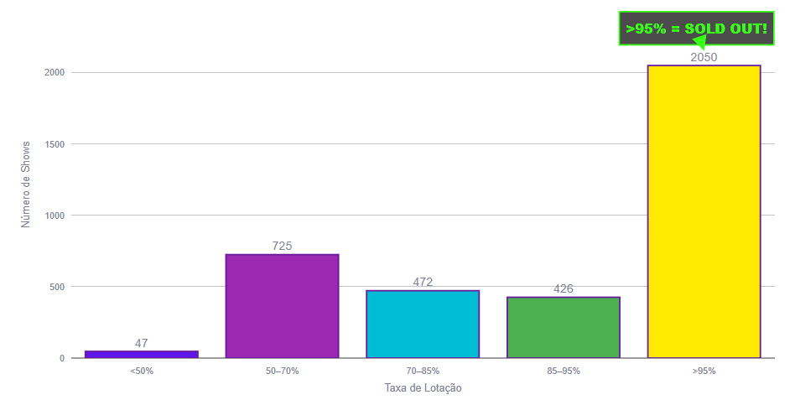

Crescimento do número de shows
Gráfico 2 - Quantidade de Shows e Público Médio Estimado por Ano
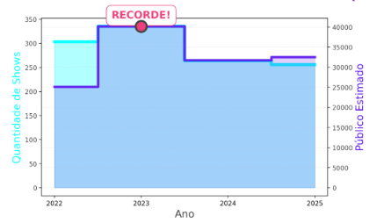
Observa-se um aumento expressivo na quantidade de shows nos anos de 2022 e 2023, possivelmente associado ao reagendamento de eventos afetados pela pandemia de COVID-19. Nos anos subsequentes, a quantidade de apresentações apresenta maior estabilidade, indicando um processo de normalização do setor cultural.
Ao analisar a média de público estimado, nota-se que essa variável não acompanha de forma proporcional o crescimento do número de shows. Embora exista certa semelhança no comportamento das duas variáveis entre 2022 e 2024, essa relação não ocorre na mesma intensidade percentual. Em 2025, observa-se inclusive um comportamento divergente, no qual o aumento ou manutenção do número de shows não se traduz em crescimento proporcional do público médio, sugerindo mudanças na dinâmica de demanda ou no perfil dos eventos realizados
Figura 1 - Linha do Tempo da Quantidade de Shows
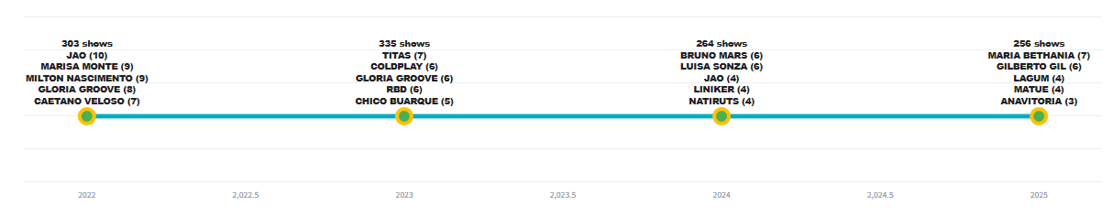

Distribuição mensal de shows e público
Gráfico 3 - Distribuição Mensal de Shows e Público
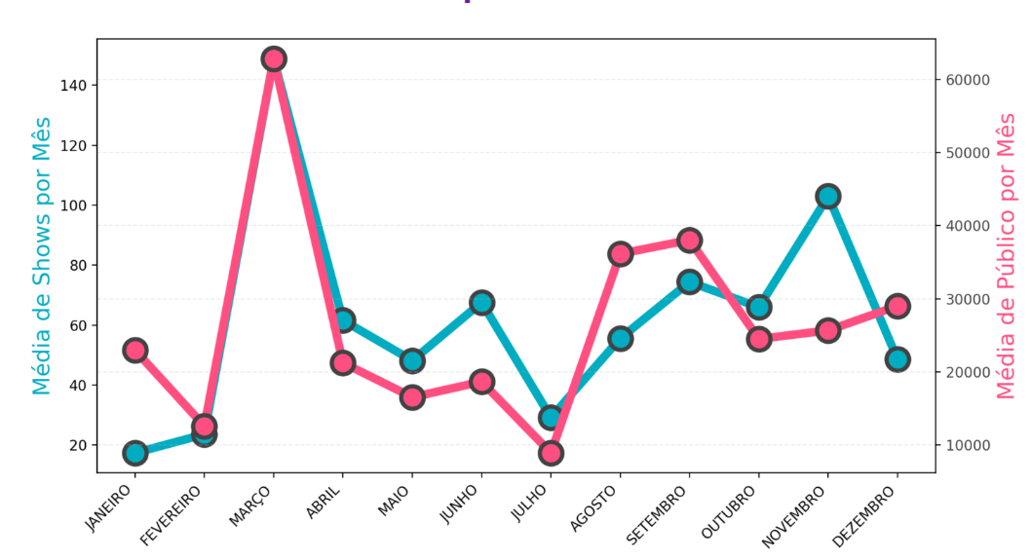
A média anual de shows é mais elevada nos meses de fevereiro e março, possivelmente devido à realização do festival Lollapalooza, tradicionalmente ocorrido nesse período. Nota-se também um aumento no segundo semestre, possivelmente associado à edição bianual do festival The Town.
Nos meses de dezembro, janeiro e fevereiro, eventos sazonais - como festas de fim de ano, férias escolares e Carnaval - influenciam a dinâmica de shows, tanto na oferta quanto no perfil do público. Observa-se que o público estimado segue padrão semelhante ao da quantidade de shows, com pequenas diferenças nos meses de janeiro e novembro.

Influência de clima, local e estrutura
Figura 2 – Shows e Público Percentual por Segmentação Climática
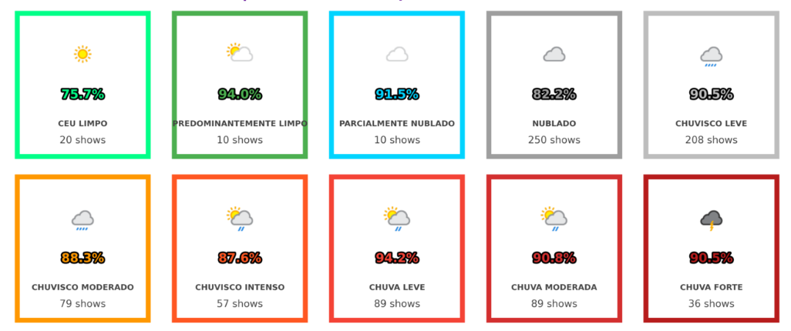
A análise indica que fatores como clima, categoria ou tamanho do local e setores de maior ou menor luxo não apresentam interferência significativa na presença do público. Da mesma forma, a popularidade dos artistas e o número de seguidores no Spotify não explicam diretamente a ocupação percentual dos shows.
Gráfico 4 - Popularidade e Seguidores no Spotify por Lotação Percentual
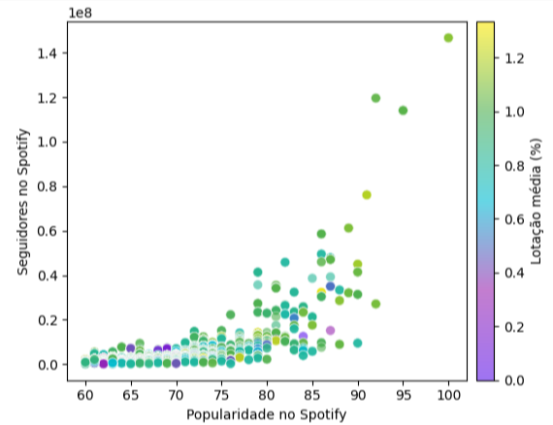
Observa-se ainda que a presença de setores comuns é constante e que o preço médio dos ingressos apresenta variação ao longo do tempo, mas não afeta de forma determinante a lotação.
Gráfico 5 - Taxa de Lotação, Quantidade de Shows e Valor de Ingressos
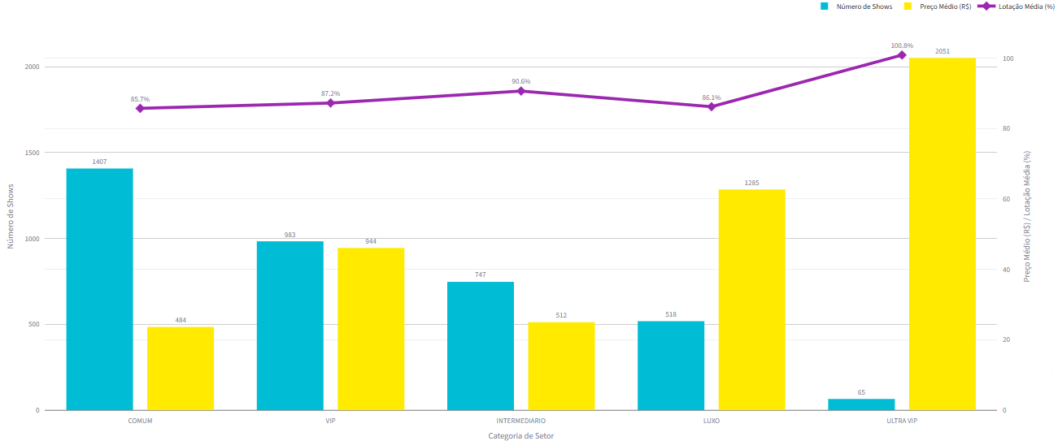

Influência de Festivais
Gráfico 6 - Público por Festival ou Não Festival
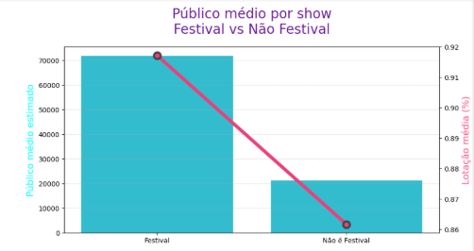
Observa-se que os eventos inseridos em festivais apresentam valores significativamente superiores de público e de taxa de lotação quando comparados aos demais shows. Esse comportamento indica que festivais possuem uma dinâmica própria de atração de público, distinta dos eventos individuais.
Diante disso, a inclusão desses registros na base de modelagem poderia introduzir ruído estatístico e comprometer a capacidade de generalização do modelo. Assim, os shows realizados em festivais foram tratados como outliers estruturais e excluídos da etapa de modelagem preditiva.

Comparação por gênero e artista
Ao comparar os gêneros musicais, percebe-se que o comportamento do público e a arrecadação não seguem diretamente o número de shows realizados.
Gráfico 7 - Quantidade de Shows por Gênero
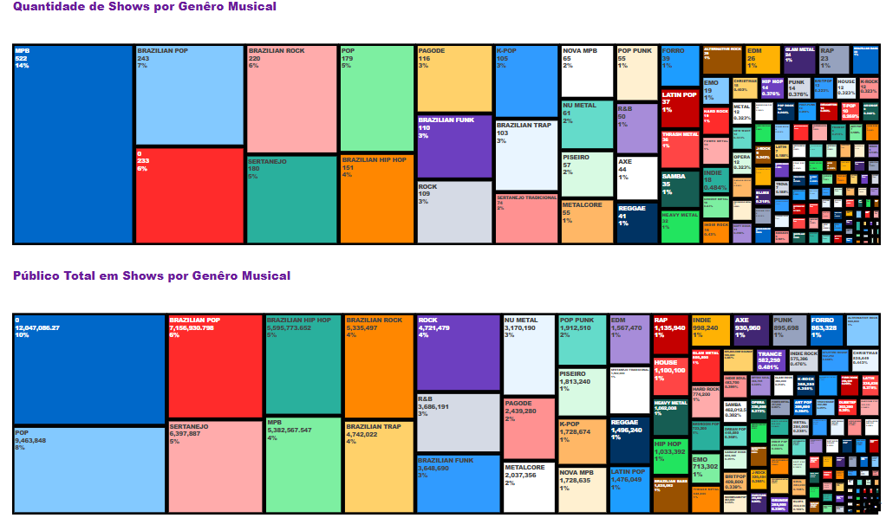
Gráfico 8 - Público Total por Gênero

- Por exemplo, o MPB representa 14% dos shows, mas apenas cerca de 4% do público e 2,5% da arrecadação.
- Já o Pop ocupa posição intermediária em número de shows (5%), mas é o segundo gênero em arrecadação (7%) e público (8%).
A análise por artista evidencia que a popularidade individual nem sempre se traduz em maior receita, mostrando que o funil de público se aproxima mais do número de shows do que da arrecadação financeira.
A análise dos gêneros musicais evidencia que o comportamento do público e a arrecadação financeira não estão diretamente associados ao número de shows realizados.
Conforme apresentado no Gráfico 7 (Quantidade de Shows por Gênero) e no Gráfico 8 (Público Total por Gênero), observa-se, por exemplo, que o gênero MPB, embora represente aproximadamente 14% do total de shows, responde por apenas cerca de 4% do público e 2,5% da arrecadação. Em contrapartida, o gênero Pop, mesmo com participação intermediária no número de eventos (aproximadamente 5%), destaca-se como o segundo maior em arrecadação (7%) e público (8%).
A análise por artista reforça esse comportamento, indicando que a popularidade individual nem sempre se traduz diretamente em maior retorno financeiro. De modo geral, o volume de público apresenta maior proximidade com o número de shows realizados do que com a arrecadação.
Considerando a elevada diversidade e variabilidade dos gêneros musicais presentes na base de dados, optou-se por realizar a clusterização da variável “gênero”, visando melhorar o desempenho do modelo preditivo e reduzir a dimensionalidade. Para isso, foram calculadas estatísticas descritivas de lotação por gênero (média, mediana, desvio padrão e quantidade de observações), sendo considerados apenas os gêneros com pelo menos cinco registros.
Em seguida, os dados foram padronizados e submetidos ao algoritmo K-Means, com definição de 15 clusters. O resultado dessa etapa originou a variável genero_cluster, utilizada nas fases posteriores de modelagem, enquanto gêneros com baixa representatividade foram agrupados na categoria “Outros”.

Efeito de fim de semana, feriados e festivais
Figura 3 - Shows e Público ao Longo da Semana
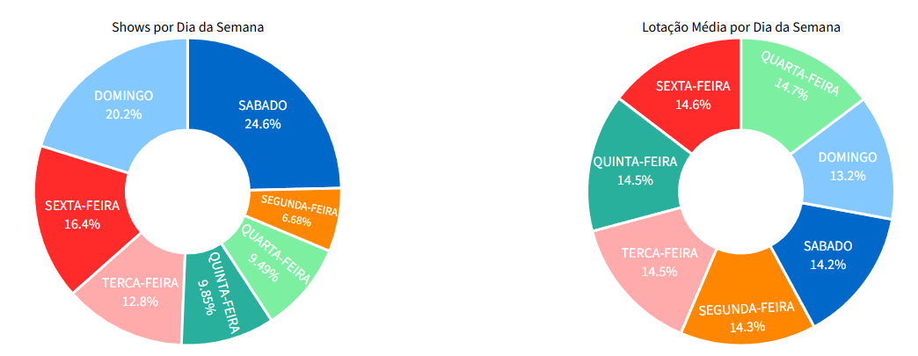
A maioria dos shows ocorre nos finais de semana, mas o engajamento do público se mantém semelhante aos dias úteis, indicando que a presença média não depende do dia da semana.
Eventos realizados em festivais musicais atraem um público maior e apresentam níveis mais elevados de engajamento em comparação com shows individuais. Para a análise, os shows foram classificados em dois grupos: Festival e Não Festival, e o público médio por show foi calculado para comparar os dois grupos, permitindo uma visão agregada sem viés de número de apresentações.

Preparação para análise de correlação e modelagem
Com base na análise exploratória, algumas decisões foram tomadas para a preparação da base para modelagem:
- Setores: a divisão detalhada por setor não interfere na análise da presença do público; portanto, foi utilizada a média de preço por show.
- Variáveis selecionadas para análise de correlação e modelagem:
  - ano, mês, dia_semana, tipo_dia (dia útil, fim de semana ou feriado)
  - Categoria_Local, Tipo_Espaço
  - Gêneros, genero_cluster, popularidade, seguidores
  - preco_medio
  - distancia_dias_anterior
- Variáveis descartadas:
  - nome_local, latitude, longitude, setor, descricao_clima, arrecadacao_estimada e lotacao_pct — não demonstraram relevância para explicar a ocupação;
  - data e artista — elevam a granularidade e aumentam risco de overfitting, tornando a modelagem menos ajustável.

Categorização de Clusters na Base de Dados de Artistas
Como os gêneros musicais foram previamente clusterizados na etapa de modelagem, tornou-se necessário aplicar uma estratégia equivalente à base de artistas, utilizada posteriormente no simulador. Dessa forma, buscou-se garantir consistência entre as bases e compatibilidade com o modelo treinado.
Inicialmente, foi criado um mapeamento entre cada gênero musical e o cluster predominante associado a ele na base principal de eventos, utilizando o critério de maior frequência. Esse mapeamento permitiu associar diretamente os gêneros da base de artistas aos clusters já existentes.
Para padronização, os nomes dos gêneros foram convertidos para letras maiúsculas e tiveram seus espaços removidos. Em casos nos quais não foi possível realizar uma correspondência direta, aplicou-se uma estratégia de similaridade textual, buscando o gênero mais próximo.
Quando nenhuma correspondência foi identificada, adotou-se um critério alternativo baseado na popularidade do artista, classificada em três faixas: Nicho, Intermediário e Top, a partir dos quartis da distribuição. Esses grupos foram posteriormente associados aos clusters de menor, médio e maior valor médio de popularidade observados na base original.
Como resultado desse processo, obteve-se a variável genero_cluster também para a base de artistas, assegurando alinhamento conceitual e estatístico com a base de modelagem. A base de dados resultante encontra-se armazenada na pasta “_____”.

Relação Entre Variáveis
A partir da matriz de correlação Phi-k apresentada anteriormente, observam-se algumas variáveis com associação significativa entre si. A seguir, discute-se cada caso, assim como as decisões adotadas para a modelagem, sempre considerando o objetivo do estudo: compreender os fatores que influenciam o público total (lotacao) atraído por um show.
Gráfico 9 - Matriz Phik de Relações entre Variáveis
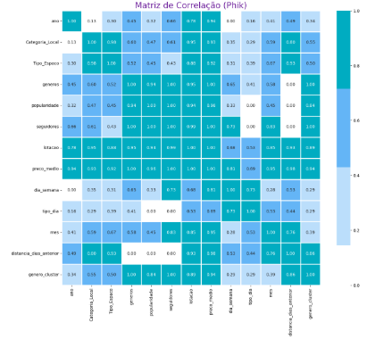

Ano e Lotação
Observa-se correlação relevante entre as variáveis ano e lotacao, associada ao aumento do número de shows ao longo dos anos, conforme evidenciado nas análises anteriores. Dessa forma, o ano captura efeitos estruturais e temporais do mercado (crescimento da oferta, mudanças no comportamento do público, entre outros), enquanto lotacao representa o público efetivo.
Decisão: manter ambas as variáveis.

Categoria_Local e Tipo_Espaco
As variáveis Categoria_Local e Tipo_Espaco apresentaram alto grau de redundância, por descreverem características semelhantes do porte e da estrutura do local. Dessa forma, optou-se por sua exclusão da base de modelagem, visando reduzir a multicolinearidade e simplificar o modelo, sem prejuízo à capacidade preditiva.
Decisão: excluir ambas.

Categoria_Local e distancia_dias_anterior
Apesar da correlação observada, não há relação conceitual direta entre o tipo de local e a distância, em dias, para o evento anterior. Cada variável representa aspectos distintos do comportamento do público: infraestrutura/local versus saturação ou espaçamento entre eventos.
Decisão: manter ambas as variáveis.

Gêneros e Popularidade
A correlação entre generos e popularidade é esperada, uma vez que determinados gêneros tendem a concentrar artistas mais populares. Ainda assim, representam conceitos diferentes: generos descreve o estilo musical, enquanto popularidade mede o alcance e reconhecimento do artista.
Decisão: manter ambas as variáveis.

Gêneros e Seguidores
De forma semelhante ao caso anterior, observa-se correlação entre generos e seguidores. No entanto, seguidores captura um aspecto quantitativo da base de fãs, enquanto generos permanece como característica qualitativa do artista.
Decisão: manter ambas as variáveis, avaliando posteriormente a necessidade de transformação da variável seguidores.

Popularidade e Seguidores
As variáveis popularidade e seguidores apresentam alta correlação e representam conceitos próximos relacionados ao alcance do artista. Optou-se por manter apenas popularidade, por ser uma métrica com valores limitados e mais estáveis, facilitando a modelagem e reduzindo efeitos de escala extrema.
Decisão: manter apenas popularidade.

Preço Médio
A variável preco_medio apresenta correlação superior a 0,75 com diversas outras variáveis do conjunto. Além disso, análises gráficas indicam que o preço dos ingressos está fortemente associado ao ano, refletindo efeitos temporais e de mercado, e não necessariamente características intrínsecas do artista ou do evento. Assim, o preço pode ser interpretado mais como consequência da demanda esperada do que como fator explicativo direto do público.
Decisão: retirar preco_medio do modelo.

eh_festival e Mês
Observa-se correlação elevada entre eh_festival e mes, coerente com a concentração de festivais em determinados períodos do ano. Ainda assim, as variáveis representam conceitos distintos: mes captura sazonalidade, enquanto eh_festival indica a natureza especial do evento.
Decisão: manter ambas as variáveis.

Tipo_dia e Dia_semana
A relação entre tipo_dia (dia útil vs. fim de semana) e dia_semana é esperada. Ambas apresentam padrões de correlação semelhantes, porém tipo_dia possui menos categorias e maior simplicidade interpretativa, favorecendo sua utilização no modelo.
Decisão: manter apenas tipo_dia.
A base final, para modelagem, completa, está compartilhada na pasta do github “”

Forma funcional das relações observadas
A partir dos gráficos apresentados anteriormente, é possível caracterizar qualitativamente a forma da relação entre as variáveis explicativas selecionadas e o público estimado. Essa análise não busca inferir causalidade, mas compreender o comportamento funcional das relações, de forma a orientar decisões posteriores de modelagem.

Ano
Gráfico 10 - Relação entre Público Médio e Ano
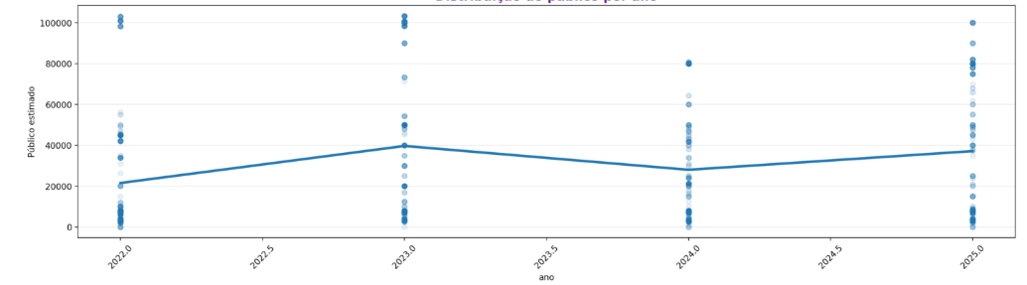
Observa-se um comportamento ondulatório, com alternância de picos e vales ao longo do tempo, semelhante a uma função senoidal sempre positiva. Esse padrão sugere a presença de ciclos temporais, possivelmente associados a fatores macroeconômicos, calendário de eventos e retomadas pós-pandemia, sem um crescimento monotônico constante.

Categoria do local (Categoria_Local)
Gráfico 11 - Relação entre Público Médio e a Categoria do Local
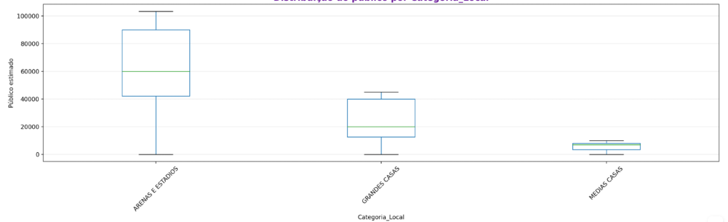
A relação apresenta um comportamento quase linear e crescente quando consideradas as categorias ordenadas por capacidade nominal (casas médias < grandes casas < arenas e estádios). Trata-se de uma relação positiva e esperada, uma vez que a infraestrutura do local impõe um limite físico superior ao público estimado.

Popularidade do artista
Gráfico 12 - Relação entre Público Médio e Popularidade no Spotify
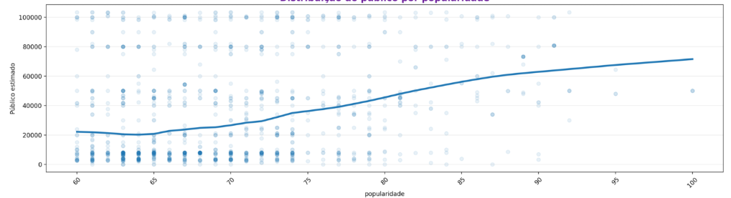
A relação entre popularidade e público estimado apresenta uma forma convexa, semelhante a uma função raiz. Observa-se ganho marginal decrescente: aumentos iniciais de popularidade estão associados a maiores variações de público, enquanto níveis elevados de popularidade resultam em incrementos menores no público estimado.

Indicador de festival (eh_festival)
Gráfico 13 - Relação entre Público Médio e Indicador de Festival
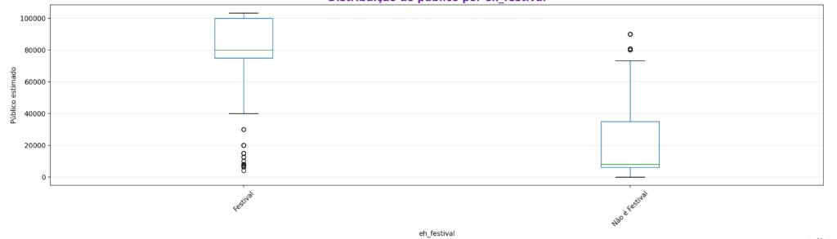
O comportamento observado é aproximadamente linear e positivo, indicando que shows associados a festivais tendem, em média, a apresentar públicos maiores do que shows isolados. A relação é discreta, refletindo a natureza binária da variável.

Tipo de dia (tipo_dia)
Gráfico 14 - Relação entre Público Médio e o tipo de Dia
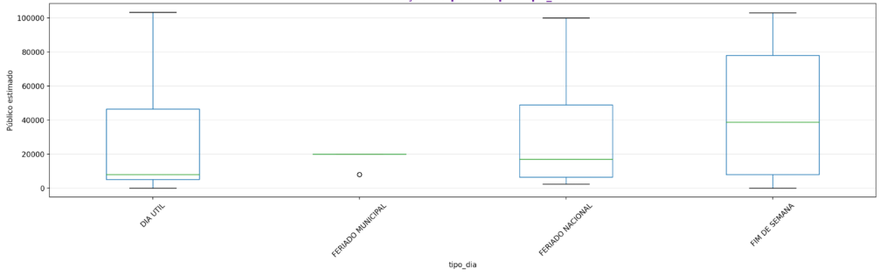
A relação sugere um comportamento aproximadamente linear ou levemente ondulatório, sempre positivo, indicando diferenças de público entre dias úteis e finais de semana, embora sem um padrão estritamente monotônico.

Mês
Gráfico 15 - Relação do Público Médio nos Meses
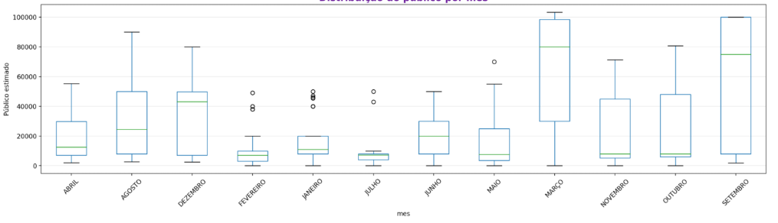
Assim como o ano, o mês apresenta um padrão claramente periódico, semelhante a uma função seno, refletindo efeitos sazonais associados ao calendário cultural, férias, festivais e eventos recorrentes.

Distância em dias para o show anterior do mesmo gênero (distancia_dias_anterior)
Gráfico 16 - Relação entre Público Médio e Dias entre Shows
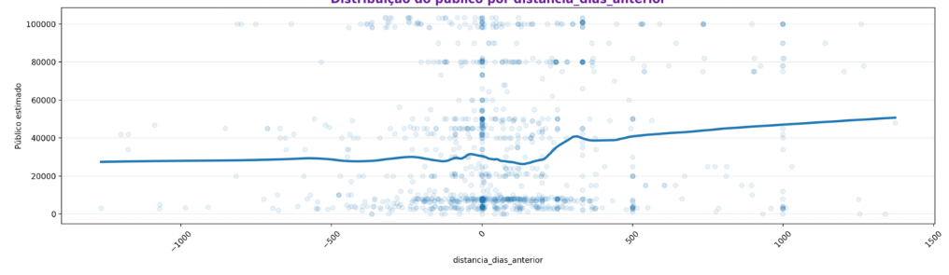
A relação observada é aproximadamente linear e positiva, indicando que maiores intervalos entre shows de um mesmo gênero tendem a estar associados a públicos médios maiores, embora sem crescimento constante e com presença de dispersão relevante.

genero_cluster

Gráfico 17 - Relação entre Público Médio e genero_cluster
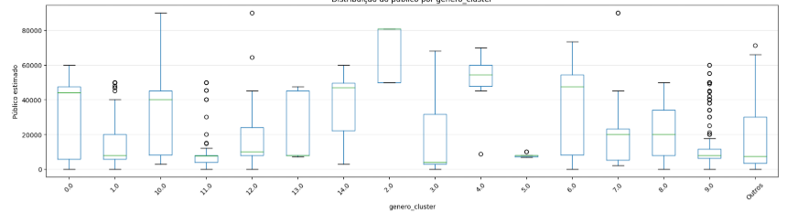
A análise do gráfico que relaciona os clusters de gêneros musicais ao público médio indica um padrão aproximadamente cíclico. Observa-se que diferentes grupos de gêneros alternam períodos de maior e menor demanda ao longo do tempo, sugerindo influência de fatores sazonais e contextuais.

Desenvolvimento do Modelo

Objetivo da modelagem
O objetivo da etapa de modelagem foi estimar a lotação dos eventos musicais, a partir de variáveis temporais, categóricas e relacionadas à popularidade dos artistas. Buscou-se avaliar tanto abordagens estatísticas quanto modelos de aprendizado de máquina, com foco em capacidade preditiva, robustez e estabilidade dos resultados.

Estratégia de modelagem
Inicialmente, os dados foram divididos em conjunto de treino (80%) e conjunto de teste (20%). Para garantir maior robustez estatística e reduzir a dependência de uma única divisão dos dados, foi utilizada validação cruzada com 10 folds.
O desempenho dos modelos foi avaliado a partir de múltiplas métricas, permitindo uma análise mais completa dos erros e da capacidade explicativa:
- MAE
- RMSE
- R²
- MAPE
As seguintes variáveis categóricas foram consideradas na modelagem:
- Categoria do local
- Gênero musical
- Tipo de dia
- Mês
- Indicador de festival (sim/não)

Modelos avaliados
Foram comparados diferentes algoritmos de regressão amplamente utilizados em problemas de previsão contínua, incluindo:
- Extra Trees Regressor
- Random Forest Regressor
- Gradient Boosting Regressor
- LightGBM
- KNN
A comparação entre os modelos foi realizada por meio de validação cruzada, com ordenação baseada no valor médio do R², priorizando modelos com maior capacidade explicativa e menor variabilidade.

Resultados da comparação
Entre os modelos avaliados, o GLM com distribuição Gamma apresentou o melhor desempenho geral. Os principais resultados observados foram:
- R² médio ≈ 0,27
- MAE ≈ 13.189
- Baixa variabilidade entre os folds da validação cruzada
Além disso, não foram identificados indícios relevantes de sobreajuste (overfitting), uma vez que o desempenho do modelo se manteve consistente entre os conjuntos de treino e validação, indicando boa capacidade de generalização..

Discussão sobre overfitting
Embora o valor elevado de R² possa, em alguns contextos, levantar suspeitas de sobreajuste, a combinação dos seguintes fatores indica que esse não é o caso neste estudo:
- Uso de validação cruzada com múltiplos folds;
- Baixo desvio padrão do desempenho entre os folds;
- Erros absolutos controlados no conjunto de teste.
Esses elementos sugerem que o modelo não está apenas memorizando os dados históricos, mas sim capturando padrões estruturais relevantes do fenômeno analisado, como o impacto da categoria do local, da sazonalidade e da realização de festivais sobre a lotação dos eventos.

Interpretação do modelo
O modelo selecionado pertence à classe dos Modelos Lineares Generalizados (GLM), os quais estendem os modelos lineares tradicionais ao permitir distribuições não normais da variável resposta e funções de ligação adequadas ao fenômeno analisado.
No caso deste estudo, foi adotada a distribuição Gamma com função de ligação log, possibilitando a modelagem de uma variável contínua, positiva e assimétrica, como a lotação dos eventos musicais.
Diferentemente de modelos lineares simples, o modelo incorpora termos não lineares e interações entre variáveis, não possuindo uma única expressão matemática fechada de fácil interpretação. De forma genérica, a relação estimada pode ser representada por combinações não lineares entre as variáveis explicativas, conforme ilustrado a seguir:
lotacao ~ I(popularidade²) × C(genero_cluster) + C(mes) × I(ano²) + I(distancia_dias_anterior) × distancia_dias_anterior
Nesse contexto, cada componente do modelo contribui para a predição por meio de divisões sucessivas do espaço das variáveis. A interpretação ocorre de maneira indireta, a partir da análise da importância das variáveis e dos padrões aprendidos, permitindo identificar os fatores que exercem maior influência na previsão da lotação dos eventos.

Considerações finais da modelagem
Os resultados obtidos indicam que o modelo selecionado foi capaz de representar adequadamente a complexidade do fenômeno analisado, capturando relações não lineares e interações entre variáveis explicativas relevantes.
A utilização de um Modelo Linear Generalizado (GLM) com distribuição Gamma e função de ligação log, incorporando termos quadráticos e interações, mostrou-se apropriada para lidar com a assimetria da variável resposta e com a heterogeneidade inerente ao público de eventos musicais.
A estabilidade observada ao longo do processo de validação cruzada, aliada aos erros absolutos controlados, indica que o modelo não apresenta indícios relevantes de sobreajuste, sendo capaz de generalizar padrões estruturais associados à sazonalidade, ao espaçamento entre eventos e às características dos artistas.
Dessa forma, a modelagem desenvolvida fornece uma base consistente para a construção de simulações e ferramentas de apoio à decisão, permitindo estimar o público esperado de eventos musicais a partir de informações observáveis do contexto temporal e artístico.
Ressalta-se que, devido à complexidade do modelo e à presença de múltiplas interações, a interpretação dos coeficientes individuais deve ser feita com cautela, sendo a avaliação do desempenho global do modelo mais relevante para os objetivos preditivos do estudo.

Resultados
Este capítulo apresenta os principais resultados obtidos a partir do desenvolvimento do modelo preditivo, da construção do simulador de público e da implementação da aplicação interativa em Streamlit. Os resultados são apresentados de forma integrada, destacando tanto o desempenho técnico quanto a aplicabilidade prática do projeto.

Resultados da Modelagem Preditiva
O principal resultado da etapa de modelagem foi a obtenção de um modelo preditivo com boa capacidade explicativa para a variável lotação, sendo o GLM com distribuição Gamma o algoritmo com melhor desempenho entre os avaliados.
O modelo apresentou R² médio próximo de 0,27, valor considerado adequado dada a complexidade do fenômeno analisado e a elevada variabilidade inerente ao mercado de eventos. Os erros absolutos permaneceram controlados, com MAE em torno de 13.189 pessoas, compatível com o porte médio e grande dos eventos considerados.
A robustez do modelo foi confirmada por meio da validação cruzada, que apresentou baixa variabilidade entre os folds. A análise de importância das variáveis indicou que fatores estruturais e contextuais — como porte do evento, sazonalidade e realização de festivais — exercem maior influência sobre a demanda do que características individuais dos artistas, como a popularidade isolada.
Esses resultados evidenciam que a demanda por shows musicais é fortemente condicionada pelo contexto do evento, mais do que apenas pela notoriedade do artista.

Resultados do Simulador de Público
A partir do modelo preditivo final, foi desenvolvido um simulador de público, com o objetivo de permitir a estimativa da lotação esperada a partir de diferentes cenários hipotéticos.
O simulador possibilita a variação de parâmetros como:
- categoria do local;
- mês e ano,
- gênero musical;
- popularidade do artista;
Com base nessas entradas, o modelo retorna uma estimativa de público esperado, permitindo avaliar diferentes combinações de artista, local e período.
Esse resultado representa uma aplicação prática direta do modelo, podendo ser utilizado como ferramenta de apoio à decisão por produtores de eventos, casas de shows e profissionais do varejo cultural, auxiliando no planejamento de datas, escolha de locais e definição estratégica de eventos.
Figura 4 - Página Inicial do Simulador
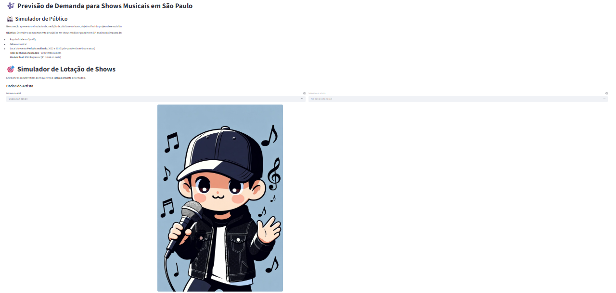
O simulador evidencia que pequenas alterações no contexto do evento — como a escolha do mês ou a inserção em um festival — podem gerar impactos significativos na demanda estimada, reforçando os achados da análise exploratória.

Aplicação Interativa em Streamlit
Como resultado do projeto, foi desenvolvida uma aplicação interativa utilizando Streamlit, com o objetivo de tornar os resultados acessíveis a usuários não técnicos.
Figura 5 - Página Inicial do Aplicativo
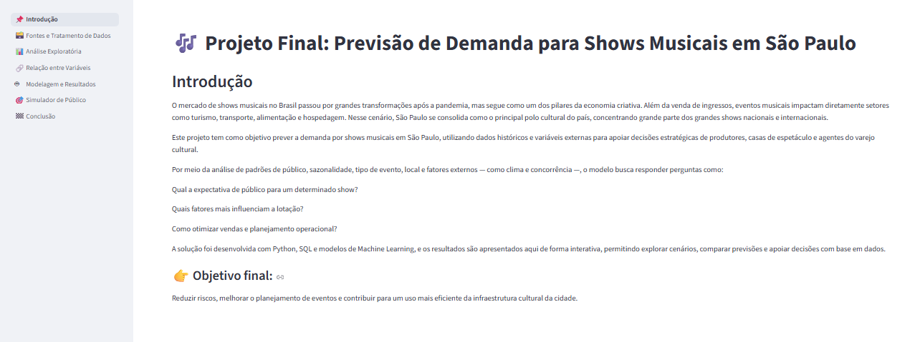
A aplicação permite:
- visualização dos principais indicadores da base de dados;
- exploração interativa das variáveis utilizadas na modelagem;
- utilização do simulador de público de forma intuitiva, por meio de seletores e campos interativos.
O uso do Streamlit viabiliza a democratização do modelo preditivo, transformando um artefato técnico em uma ferramenta prática e de fácil uso. Dessa forma, usuários podem testar cenários, comparar resultados e apoiar decisões estratégicas sem a necessidade de conhecimento em programação ou ciência de dados.
A aplicação funciona também como uma prova de conceito da viabilidade de implementação do modelo em ambientes reais de negócio, reforçando o caráter aplicado e profissional do projeto.
Os arquivos desenvolvidos para desenvolvimento do Streamlit estão na pasta “” do github. Assim como o aplicativo está disponível no link “”.

Conclusão
Este trabalho teve como objetivo desenvolver um modelo preditivo capaz de estimar a lotação de shows musicais realizados na cidade de São Paulo, a partir da integração de múltiplas fontes de dados e da aplicação de técnicas de ciência de dados e aprendizado de máquina. Ao longo do projeto, buscou-se não apenas alcançar bom desempenho estatístico, mas também construir uma solução aplicável ao contexto real do mercado de eventos culturais.
A etapa de coleta e construção das bases de dados evidenciou desafios relevantes relacionados à heterogeneidade das fontes, inconsistências de formatação, ausência de informações completas sobre lotação e valores de ingressos e limitações impostas pelo período pós-pandemia. Esses desafios exigiram decisões metodológicas cuidadosas, como a filtragem do período de análise, a definição de critérios mínimos para artistas e locais e o uso de estimativas coerentes para completar informações ausentes. Apesar dessas limitações, foi possível consolidar uma base final consistente, enriquecida e adequada para análise e modelagem.
A análise exploratória dos dados permitiu compreender o comportamento do público e identificar padrões relevantes, como a influência da sazonalidade, da categoria do local e da realização de festivais na presença do público. Observou-se que variáveis frequentemente associadas ao sucesso de um evento, como popularidade e número de seguidores dos artistas, não explicam isoladamente a lotação dos shows, reforçando a importância de fatores contextuais e estruturais.
Na etapa de modelagem preditiva, foram avaliados diferentes algoritmos de regressão, sendo o GLM com distribuição Gamma o modelo com melhor desempenho. Os resultados indicaram bom poder explicativo, estabilidade e ausência de sobreajuste, demonstrando adequada capacidade de generalização.
O estudo evidenciou que modelos capazes de capturar relações não lineares e interações complexas são particularmente adequados para a análise da demanda por eventos musicais. A modelagem desenvolvida fornece, assim, uma base sólida para a construção de simulações e ferramentas de apoio à decisão, permitindo estimar o público esperado a partir de características observáveis do artista, do evento e do contexto temporal.
Como principal entrega aplicada do projeto, foi desenvolvido um simulador de público, capaz de estimar a lotação esperada a partir de diferentes combinações de artista, local e período. Complementarmente, a implementação de uma aplicação interativa em Streamlit permitiu transformar o modelo em uma ferramenta acessível, viabilizando seu uso por usuários não técnicos e ampliando o potencial de aplicação prática dos resultados.
De forma geral, o projeto demonstra que a ciência de dados pode ser utilizada como ferramenta de apoio à tomada de decisão no setor de eventos culturais, contribuindo para a redução de riscos, otimização de planejamento e melhor alocação de recursos. Como trabalhos futuros, sugere-se a incorporação de dados de venda antecipada, campanhas de marketing, redes sociais e preços dinâmicos, bem como a ampliação do estudo para outras cidades ou tipos de eventos, de modo a aumentar a capacidade preditiva e a generalização do modelo.
Conclui-se, portanto, que os objetivos propostos foram alcançados, resultando em uma solução robusta, interpretável e aplicável, que integra análise exploratória, modelagem preditiva e visualização interativa, alinhando rigor acadêmico e relevância prática.

Referências
ABRAPE. Radar econômico: crescimento do setor de eventos em 2023. São Paulo: Associação Brasileira dos Promotores de Eventos, 2023.
CARTA CAPITAL. Brasil é o 2º maior mercado de shows do mundo. 2025. Disponível em: https://www.cartacapital.com.br. Acesso em: ___ ___ 2025.
KOTLER, Philip. Administração de marketing. São Paulo: Pearson, 2019.
SILVA, A.; OLIVEIRA, M. Previsão de demanda para festivais musicais no Brasil. Revista de Administração de Empresas (RAE), v. 62, n. 3, 2022.
SPTURIS. Observatório de turismo e eventos. São Paulo, 2024. Disponível em: https://www.spturis.com. Acesso em: ___ ___ 2024.
ESCOLA BRITÂNICA DE ARTES CRIATIVAS (EBAC). Material didático do curso Profissão Ciência de Dados. São Paulo, s.d.

ANEXOS

Anexo A – Modelagem
  - Importação de bibliotecas
  - %matplotlib inline
  - import pandas as pd
  - import numpy as np
  - import matplotlib.pyplot as plt
  - import matplotlib.patheffects as patheffects
  - import seaborn as sns
  - from phik.report import plot_correlation_matri
  - import statsmodels.formula.api as smf
  - import statsmodels.api as sm
  - from sklearn import metrics
  - from sklearn.cluster import KMeans
  - from sklearn.preprocessing import StandardScaler
  - from sklearn.model_selection import train_test_split
  - from sklearn.metrics import r2_score, mean_absolute_error
  - from pycaret.regression import
  - from ydata_profiling import ProfileReport
  - import pickle
  - Utilização do Pycaret
cat = ['genero_cluster', 'tipo_dia', 'mes']
exp = setup(data = df,
target = 'lotacao',
session_id = 42,
normalize = True,
categorical_features = cat,
train_size = 0.8)

best = compare_models(fold=10, sort='R2')
tuned = tune_model(best)
py_bst = finalize_model(tuned)
  - Testes de Modelos Lineares
# Variável resposta
y = df['lotacao']
# Variaveis dependentes
X = df.drop(['lotacao'], axis = 1)
X_train, X_test, y_train, y_test = train_test_split(X, y, test_size=0.2, random_state=42)
train_df = X_train.copy()
train_df['lotacao'] = y_train
test_df = X_test.copy()
test_df['lotacao'] = y_test

formula_1 = '''
lotacao ~ ano + C(genero_cluster) + I(popularidade**0.5) + C(tipo_dia) + C(mes) + distancia_dias_anterior'''
md1 = smf.glm(formula_1, data=train_df, family=sm.families.Gaussian()).fit()
print(md1.summary())
pred_test = md1.predict(test_df)
print(f"MAE: {metrics.mean_absolute_error(y_test, pred_test):.2f}")
print(f"R²: {metrics.r2_score(y_test, pred_test):.3f}")

formula_2 = '''
lotacao ~ I(popularidade**2) + C(genero_cluster) + C(tipo_dia) * C(mes) * ano + distancia_dias_anterior'''
md2= smf.glm(formula_2, data=train_df, family=sm.families.Gaussian()).fit()

print(md2.summary())
pred_test = md2.predict(test_df)
print(f"MAE: {metrics.mean_absolute_error(y_test, pred_test):.2f}%")
print(f"R²: {metrics.r2_score(y_test, pred_test):.3f}")

formula_3 = '''
lotacao ~ I(popularidade**2) * C(genero_cluster) + C(tipo_dia) * C(mes) * ano + distancia_dias_anterior'''
md3 = smf.glm(formula_3, data=train_df, family=sm.families.Gaussian()).fit()
print(md3.summary())
pred_test = md3.predict(test_df)
print(f"MAE: {metrics.mean_absolute_error(y_test, pred_test):.2f}%")
print(f"R²: {metrics.r2_score(y_test, pred_test):.3f}")

formula_4= '''
lotacao ~ I(popularidade**2) * C(genero_cluster) + C(tipo_dia) * C(mes) * ano + I(distancia_dias_anterior) * distancia_dias_anterior'''
md4= smf.glm(formula_4, data=train_df, family=sm.families.Gaussian()).fit()
print(md4.summary())
pred_test = md4.predict(test_df)
print(f"MAE: {metrics.mean_absolute_error(y_test, pred_test):.2f}")
print(f"R²: {metrics.r2_score(y_test, pred_test):.3f}")

formula_5 = '''
lotacao ~ I(popularidade**2) * C(genero_cluster) + C(mes) * I(ano**2) + I(distancia_dias_anterior) * distancia_dias_anterior'''
md5=smf.glm(formula_5,data=train_df, family=sm.families.Gamma(link=sm.families.links.log())).fit()
print(md5.summary())
pred_test = md5.predict(test_df)
print(f"MAE: {metrics.mean_absolute_error(y_test, pred_test):.2f}")
print(f"R²: {metrics.r2_score(y_test, pred_test):.3f}")
  - Escolha do Modelo
X_sample = df.drop(columns=['lotacao']).copy()
try:
exog_sample = X_sample.head(5)
pred_sample = md5.predict(exog=exog_sample)
print("✅ Validação OK! Previsão de exemplo:")
print(pred_sample)
print("Valores previstos:", pred_sample.values.round(0))
except Exception as e:
print("❌ Erro na validação do modelo:")
print(e)
raise

with open('../data/models/modelo_final.pkl', 'wb') as file:
pickle.dump(md5, file)
with open('../data/models/reference_columns.pkl', 'wb') as file:
pickle.dump(X_sample.columns.tolist(), file)

Anexo B – Simulador

  - Importação das Bibliotecas
import streamlit as st
import pandas as pd
import numpy as np
import pickle

  - Importação das Bases e Modelos
df_art = pd.read_csv('../data/processed/base_artista_simulador.csv')
lista_generos = sorted(df_art['generos'].unique())
locais = pd.read_csv('../data/raw/locais_limpo.csv')
locais['Capacidade'] = pd.to_numeric(locais['Capacidade'])
df = pd.read_csv('../data/processed/base_modelo.csv')
avatar = 'avatar_simulador.jpg'
model = pickle.load(open('../data/models/modelo_final.pkl', 'rb'))
reference_columns = pickle.load(open('../data/models/reference_columns.pkl', 'rb'))

def preprocess_input(df_input, reference_columns):
categoricas = ['genero_cluster', 'tipo_dia', 'mes']
df_dummies = pd.get_dummies(df_input[categoricas], drop_first=True)
numericas = [col for col in df_input.columns if col not in categoricas]
df_processed = pd.concat([df_input[numericas], df_dummies], axis=1)
df_processed = df_processed.reindex(columns=reference_columns, fill_value=0)
return df_processed

  - Inclusão das Premissas
st.title("🎶 Previsão de Demanda para Shows Musicais em São Paulo")
st.header("🏟️ Simulador de Público")

st.markdown("""

Nessa seção apresento o simulador de predição de público em shows, objetivo final do projeto desenvolvido.

**Objetivo:** Entender o comportamento de público em shows médios e grandes em SP, analisando impacto de:
- Popularidade no Spotify
- Gênero musical
- Local do evento
**Período analisado:** 2022 a 2025 (pós-pandemia até boom atual)
**Total de shows analisados:** ~900 eventos únicos
""")
#######################################################################################################
st.title("🎯 Simulador de Lotação de Shows")

st.markdown("Selecione as características do show e veja a **lotação prevista** pelo modelo.")
st.markdown("#### Dados do Artista")

col1, col2 = st.columns([1, 1])

with col1:
genero = st.selectbox("Gênero musical",
options=lista_generos, index = None, help = """Selecione
o gênero musical do artista ou banda""")
if genero is None:
genero_cl = None
else:
genero_cl = (df_art.loc[df_art['generos'] == genero, 'genero_cluster'].astype(str).iloc[0])

with col2:
generos_info = df_art[df_art['generos'] == genero]
lista_artistas = sorted(generos_info['nome'].unique())

artista = st.selectbox("Selecione o artista", index = None,
options=lista_artistas, help = """Selecione o nome do
artista ou banda""")

art_sel = generos_info[generos_info['nome'] == artista]

col3, col4, col5 = st.columns([1, 2, 1])
with col4:

if artista != None:
st.markdown(f"""<div style=" background-color: #F1FBFC; color: #00ACC1; padding: 18px; border-radius: 12px; text-align: center;
font-size: 20px; font-weight: 600; line-height: 1.6; box-shadow: 0 4px 10px rgba(0, 172, 193, 0.15);">
<b>{artista}<b>
</div><br>""", unsafe_allow_html=True)
popularidade_real = art_sel['popularidade'].iloc[0]
seguidores_real = art_sel['seguidores'].iloc[0]

url_imagem = df_art.loc[df_art['nome'] == artista, 'imagem'].iloc[0]
if url_imagem and url_imagem.strip() != 'None':
try:
st.image(url_imagem)
except:
st.image(avatar)
else:
st.image(avatar)

st.markdown(f"""<div style="background-color: #F1FBFC; color: #00ACC1; padding: 18px; border-radius: 12px; font-size: 16px;
font-weight: 600; line-height: 1.6; box-shadow: 0 4px 10px rgba(0, 172, 193, 0.15);">
<b>Popularidade (Spotify)</b>: {popularidade_real}/100<br>
<b>Seguidores</b>: {seguidores_real:,.0f}
</div>""", unsafe_allow_html=True)
else:
st.image(avatar)

st.container()
st.container()

st.markdown("#### Parâmetros do Show")
col6, col7, col8, col9, col10 = st.columns([1, 1, 1, 1, 1])
with col7:
ano = st.slider("Ano", 2026, 2035, 2030)
with col8:
ordem_meses = ['JANEIRO', 'FEVEREIRO', 'MARÇO', 'MAIO',
'JUNHO', 'JULHO', 'AGOSTO', 'SETEMBRO', 'OUTUBRO',
'NOVEMBRO', 'DEZEMBRO']
mes = st.selectbox("Mês", options=ordem_meses)
with col9:
distancia = st.slider("""Dias entre outro show do mesmo
gênero""", 730, 0, 730, format="%d dias")
nao_sei = st.checkbox("""Dado não conhecido / Sem
histórico recente""", value=False, help="""Marque se não
tiver essa informação. O modelo usará um valor estimado."""
)
if nao_sei:
dist = 999
else:
dist = distancia

st.container()

  - Previsões
# Previsão
if st.button("🔮 Prever Lotação", type="primary"):

if artista is None:
st.error("Selecione um artista antes de prever.")
st.stop()

else:
with st.spinner("Calculando previsão..."):
try:
ano_int = int(ano)

popularidade_float = float(popularidade_real)
dist_float = float(dist) if dist is not None else 0.0

input_data = pd.DataFrame({
'ano': [int(ano)],
'popularidade': [float(popularidade_real)],
'genero_cluster': [str(genero_cl)],
'mes': [str(mes)],
'distancia_dias_anterior': [float(dist)]
})

pred = model.predict(input_data)[0]

pred = min(pred, 150000)

st.markdown(f"# 🎪 Lotação Prevista")

if pred < 15000:
local_tipo = "Casa de Show Média"
locais = locais[locais['Categoria_Local'] == 'MEDIAS CASAS']

elif pred >= 15000 & pred < 40000:
local_tipo = "Casa de Show Grande"
locais = locais[locais['Categoria_Local'] == 'GRANDES CASAS']

elif pred >=40000:
local_tipo = "Arena ou Estádio"
locais = locais[locais['Categoria_Local'] == 'ARENAS E ESTADIOS']

if 'Capacidade' in locais.columns:
locais['Capacidade'] = pd.to_numeric(locais['Capacidade'] ,errors='coerce')
mask_valid = locais['Capacidade'] > 0
locais['lotacao_pct'] = 0.0
locais.loc[mask_valid, 'lotacao_pct'] = (pred / locais.loc[mask_valid, 'Capacidade']) * 100
top_locais = locais.sort_values('lotacao_pct').head(2)
else:
top_locais = locais.head(2)
st.warning("Sem coluna 'Capacidade' → % de lotação não calculado")

st.markdown(f"Previsão para **{artista}** em {mes}/{ano}")
st.metric("Público estimado", f"{int(pred):,} pessoas")
st.markdown(f"**Categoria de local sugerida:** {local_tipo}")

if not top_locais.empty:
st.markdown("**Duas melhores opções de locais (ordenadas por conforto de lotação):**")

for _, row in top_locais.iterrows():
nome = row.get('nome_local', 'Nome não cadastrado')
cap = row.get('Capacidade', None)
lotacao_esperada = int(pred) if pred is not None else 0

# Calcula % de lotação para este local
if cap and pd.notna(cap) and cap > 0:
pct_local = (lotacao_esperada / cap) * 100
else:
pct_local = None

# Mostra o nome do local e lotação prevista
st.markdown(f"• **{nome}** (capacidade ≈ {cap}) → Lotação prevista: **{lotacao_esperada:,} pessoas**")

# Avaliação qualitativa individual
if pct_local is not None:
if pct_local >= 95:
st.success(f"🎉 Sold out ({pct_local:.2f}%) provável em {nome}!")
elif pct_local >= 80:
st.success(f"✅ Alta lotação ({pct_local:.2f}%) — ótimo retorno esperado em {nome}")
elif pct_local >= 60:
st.info(f"⚠️ Lotação razoável ({pct_local:.2f}%) — ainda há espaço em {nome}")
else:
st.warning(f"❌ Lotação baixa ({pct_local:.2f}%) — considere divulgação ou ajustes em {nome}")
else:
st.info(f"Avaliação qualitativa não disponível para {nome} (capacidade não informada)")

except Exception as e:
st.error("Erro na previsão ou cálculo.")
st.code(str(e))

ANEXO C - Código de Coleta de Dados
(Notebook: 1.BasedeDados - )
  - Importação de bibliotecas
import pandas as pd
import requests
import time
from datetime import datetime, timedelta
from dateutil import parser
from sqlalchemy import create_engine
import os
from spotipy import Spotify
from spotipy.oauth2 import SpotifyClientCredentials
import json
import base64
import random
import math
from dotenv import load_dotenv
import string

  - Base Calendário
Construída com a estrutura em Python, BrasilAPI (https://brasilapi.com.br/api/feriados/v1/), agenda cultural oficial de São Paulo. Já os dados climáticos são importados do API do Open Meteo (https://archive-api.open-meteo.com/v1/archive).
A base será construída considerando os seguintes filtros:
* Cidade: São Paulo (SP)
* País: Brasil
* Data inicial: 01/01/2021 (ano em que começou a reabertura de eventos após a pandemia)
* Data final: 31/12/2026 (considerando que não há, ainda, shows confirmados para 2027)
Colunas da base: Data, ano, dia da semana, tipo de dia (feriado municipal, feriado nacional, dia útil, fim de semana), nome do feriado, temperatura média, precipitação, umidade, condições climáticas.

# Filtros
st_date = "2021-01-01"
end_date = "2026-12-31"
city = "São Paulo"
uf = "SP"

# Calendario de datas
dates = pd.date_range(start = st_date, end = end_date, freq = "D")
dt = pd.DataFrame({"data": dates})
dt["data"] = dt["data"].dt.date
dt["ano"] = pd.DatetimeIndex(dt["data"]).year
dt["dia_semana"] = pd.DatetimeIndex(dt["data"]).day_name(locale = "pt_BR")

# Inclusão dos feriados nacionais com o BrasilAPI e Municipais manualmente segundo a agenda da cidade
def feriados_nac_func(ano):
url_fer = f"https://brasilapi.com.br/api/feriados/v1/{ano}"
resp_fer = requests.get(url_fer, timeout = 30) # timrout = tempo máximo de resposta
resp_fer.raise_for_status() # Excessão caso haja erro no retorno do link
return resp_fer.json()
feriados = []

# Feriados Nacionais
for ano in range (dt["ano"].min(), dt["ano"].max() + 1):
try:
data_api = feriados_nac_func(ano)
for item in data_api:
if isinstance(item, dict) and "date" in item and "name" in item:
feriados.append((item["date"], item["name"], "Feriado Nacional"))
else:
print(f"⚠️ Estrutura inesperada em {ano}: {item}")
except Exception as e:
print(f"Erro ao buscar feriados nacionais de {ano}: {e}")

# Feriados Municipais e Estaduais
for ano in range (dt["ano"].min(), dt["ano"].max() + 1):
# Aniversário da Cidade (25/jan)
feriados.extend([
(f"{ano}-01-25", "Aniversário de São Paulo", "Feriado Municipal"),
# Revolução Constitucionalista (07/Set)
(f"{ano}-09-07", "Revolução Constitucionalista", "Feriado Estadual")
])

# Consciência Negra (20/Nov até 2023)
for ano in range (dt["ano"].min(), 2024):
feriados.extend([(f"{ano}-09-07", "Consciência Negra", "Feriado Municipal")])
len(feriados), feriados[0]
df_feriados = pd.DataFrame(feriados, columns = ["data_str", "nome_feriado", "tipo_dia"])
df_feriados["data"] = pd.to_datetime(df_feriados["data_str"]).dt.date
dt["data"] = pd.to_datetime(dt["data"]).dt.date
dt = dt.merge(df_feriados[["data", "nome_feriado", "tipo_dia"]], on="data", how="left")
# Tratando a coluna tipo de dia (dia útil, fim de semana, feriados já existem)
dt.loc[dt["data"].apply(lambda x: pd.Timestamp(x).weekday()) >= 5, "tipo_dia"] = "Fim de semana"
dt["tipo_dia"] = dt["tipo_dia"].fillna("Dia útil")

# Adicionar os dados de tempo (API do OpenWeatherMap)
lat, lon = -23.55, -46.6333
clima = []

# Extrair dados que interessam
url = "https://archive-api.open-meteo.com/v1/archive"
params = {
"latitude": lat,
"longitude": lon,
"start_date": st_date,
"end_date": pd.Timestamp.today().strftime("%Y-%m-%d"),
"daily": "temperature_2m_max,temperature_2m_min,precipitation_sum,weathercode",
"timezone": "America/Sao_Paulo"
}
response = requests.get(url, params=params)
data = response.json()
df_cl = pd.DataFrame(data["daily"])
dt["data"] = pd.to_datetime(dt["data"]).dt.date
df_cl["time"] = pd.to_datetime(df_cl["time"]).dt.date
dt = dt.merge(df_cl, left_on="data", right_on="time", how="left")

# Traduzir o código sobre a descrição climática
weather_map = {
0: "Céu limpo", 1: "Predominantemente limpo", 2: "Parcialmente nublado", 3: "Nublado",
45: "Névoa", 48: "Neblina", 51: "Chuvisco leve", 53: "Chuvisco moderado", 55: "Chuvisco intenso",
61: "Chuva leve", 63: "Chuva moderada", 65: "Chuva forte",
80: "Pancadas de chuva leves", 81: "Pancadas de chuva moderadas", 82: "Pancadas de chuva fortes",
95: "Trovoadas leves", 96: "Trovoadas com granizo", 99: "Trovoadas severas com granizo"
}

# Adicionar descrição textual
dt["descricao_clima"] = dt["weathercode"].map(weather_map)
dt.info()

# Ordenar a base
dt.drop(columns=["time"], inplace=True)
dt = dt.sort_values("data").reset_index(drop=True)
dt.head(10)

# Salvaro CSV da base
out_path = "calendario_sp_2021_2025.csv"
dt.to_csv(out_path, index=False, encoding="utf-8-sig")

  - Base Shows
Para montagem dessa base de dados utiizarei o API do dite Setlistfm (api.setlist.fm/rest/1.0/search/setlists), com os mesmo filtros utlizados anteriormente na base de calendário e com as colunas:
showid, data, artista, localid, turne, publico estimado
api_key = "***"

# Definições
pais = "BR"
city = "São Paulo"
uf = "SP"
shows = []

for ano in range(2021, 2026):
pagina = 1
total_paginas = 0 # Para rastrear
while pagina <= 150: # Limite razoável por ano (SP tem ~200–600 shows/ano)
try:
url = "https://api.setlist.fm/rest/1.0/search/setlists"
headers = {
"x-api-key": api_key,
"Accept": "application/json"
}
params = {
"cityName": city,
"countryCode": pais,
"stateCode": uf,
"p": pagina,
"year": ano
}
resp = requests.get(url, headers=headers, params=params, timeout=30)

# Rate limit
if resp.status_code == 429:
print(f"⚠️ Rate limit no ano {ano}, página {pagina}. Aguardando 60s...")
time.sleep(60)
continue

# 404 ou vazio = sem mais resultados para esse ano
if resp.status_code == 404:
print(f"✅ Ano {ano} concluído na página {pagina} (404 = sem mais dados)")
break
elif resp.status_code == 200:
data = resp.json()
setlists = data.get("setlist", [])

if not setlists: # Lista vazia também para o loop
print(f"✅ Ano {ano} concluído na página {pagina} (lista vazia)")
break
print(f"Ano {ano} | Página {pagina}: +{len(setlists)} shows coletados")

# Processa shows
for s in setlists:
try:
data_show = pd.to_datetime(s["eventDate"], format="%d-%m-%Y", errors="coerce")
if pd.notna(data_show) and data_show.year == ano:
shows.append({
"artista": s["artist"]["name"],
"data": data_show.date(),
"ano": data_show.year,
"local": s["venue"]["name"],
"cidade": s["venue"]["city"]["name"],
"estado": s["venue"]["city"].get("state", "SP") # Adicionei para completude
})
except Exception as e:
print(f"⚠️ Erro processando show: {e}")
continue

total_paginas = pagina
pagina += 1
else:
print(f"❌ Erro HTTP {resp.status_code} no ano {ano}, página {pagina}: {resp.text[:200]}")
break

time.sleep(1.5) # Pausa para respeitar ~1000 req/hora

except requests.exceptions.Timeout:
print(f"⏰ Timeout no ano {ano}, página {pagina}. Tentando de novo...")
time.sleep(10)
continue
except Exception as e:
print(f"💥 Erro geral no ano {ano}, página {pagina}: {e}")
time.sleep(5)
break
print(f"--- Ano {ano} finalizado: {total_paginas} páginas processadas ---\n")

# DataFrame final
df_shows = pd.DataFrame(shows)
if not df_shows.empty:
df_shows["data"] = pd.to_datetime(df_shows["data"], errors="coerce")
df_shows["ano"] = df_shows["data"].dt.year
df_shows = df_shows[df_shows["ano"].between(2021, 2025)].sort_values("data").reset_index(drop=True)

print(f"✅ Total de shows coletados em São Paulo: {len(df_shows):,}")
print(f"Período coberto: {df_shows['data'].min().date()} a {df_shows['data'].max().date()}")
print("\nTop 10 artistas com mais shows:")
print(df_shows["artista"].value_counts().head(10))

display(df_shows.head(10))
else:
print("❌ Nenhum show coletado. Verifique a API key ou parâmetros.")

df_shows.to_csv("shows.csv", index=False, encoding="utf-8-sig")

  - Base Artistas
Construída com a API do Spotify (https://api.spotify.com/v1/artists). Sua estrutura terá as seguintes colunas:
ArtistaID, Artista, Gênero, Popularidade, Seguidores no Spotify
Como essaserá uma base grande com muitas chamadas, utilizarei 4 acessos diferentes ao API.
CLIENTES = [
("***", "***"),
("***", "***"),
("***", "***"),
("***", "***"),
("***", "***")
]

# LISTA DEFINITIVA 2025 — PEGA QUASE TODOS OS ARTISTAS RELEVANTES NO BRASIL + INTERNACIONAIS
GENRES = [
"sertanejo pop", # Gusttavo Lima, Ana Castela, Zé Neto, etc.
"sertanejo", # versão pura — pega muitos também
"sertanejo universitario",
"arrocha",
"country",
"forro", # Wesley Safadão, João Gomes, etc.
"funk carioca", # Anitta, Ludmilla, MCs
"funk mtg",
"brega funk", # MC Pipokinha, Conde, etc.
"pagode", # Thiaguinho, Grupo Revelação, etc.
"pagode baiano",
"samba",
"mpb",
"brazilian", # pega MPB, bossa, samba-rock, etc.
"bossa nova",
"brazilian hip hop", # Criolo, Emicida, Racionais
"trap brasileiro", # Matuê, WIU, Teto, Recayd
"trap", # pega brasileiros + alguns gringos
"drill brasileiro",
"pop", # Marília, Luísa Sonza, Jão, etc.
"brazilian pop",
"pop nacional",
"rock", # CPM22, Fresno, NX Zero, etc.
"brazilian rock",
"indie",
"indie rock",
"emo", # Fresno, NX Zero, Pitty
"pop punk",
"punk rock",
"metal", # Sepultura, Angra, etc.
"brazilian metal",
"eletronica",
"brazilian edm", # Alok, Vintage Culture, Bhaskar
"bass house",
"deep house",
"reggaeton", # Bad Bunny, Karol G, etc.
"latin pop", # Shakira, Ricky Martin, etc.
"latin", # pega muitos que tocam em SP
"urbano latino",
"rap",
"hip hop",
"trap latino",
"drill",
"k-pop", # BTS, Blackpink, etc. (muito show em SP)
"afrobeats", # Burna Boy, etc.
"r&b",
"dance pop"
]

GENRES_1 = GENRES[:len(GENRES)//2]
GENRES_2 = GENRES[len(GENRES)//2:]

LETTERS_1 = list(string.ascii_uppercase)[:13]
LETTERS_2 = list(string.ascii_uppercase)[13:]

NUM = ['0', '1', '2', '3', '4', '5', '6', '7', '8', '9']

LIMIT = 50
MAX_PAGES = 10
MIN_POPULARITY = 59
MIN_FOLLOWERS = 150000

PARCIAL = "parcial.json"
CSV_FINAL = "artistas.csv"

def autenticar(indice):
cid, secret = CLIENTES[indice]
print(f"\n🔐 Trocando para CLIENTE #{indice+1}: {cid[:10]}...")
return Spotify(
auth_manager=SpotifyClientCredentials(
client_id=cid,
client_secret=secret
)
)

def load_parcial():
try:
with open(PARCIAL, "r", encoding="utf-8") as f:
todos = json.load(f)
print(f"🟢 Parcial carregada: {len(todos)} registros")
except:
todos = []
print("⚪ Nenhuma parcial encontrada. Iniciando nova coleta.")
return todos
def save_parcial(todos):
with open(PARCIAL, "w", encoding="utf-8") as f:
json.dump(todos, f, ensure_ascii=False, indent=2)
print(f"💾 Salvo incremental (total = {len(todos)})")

def extract_from_item(a, fonte):
followers = a.get("followers", {}).get("total", 0)
genres = ", ".join(a.get("genres", []))
images = a.get("images", [])
image_url = images[0]["url"] if images else ""
return {
"nome": a.get("name", ""),
"id_spotify": a.get("id", ""),
"generos": genres,
"popularidade": a.get("popularity", 0),
"seguidores": followers,
"imagem": image_url,
"fonte": fonte
}

def coletar(sp, query_list, fonte_label):
todos = load_parcial()

for termo in query_list:
print(f"\n🎧 Termo: {termo}")
for pag in range(MAX_PAGES):
try:
r = sp.search(
q=termo,
type='artist',
limit=LIMIT,
offset=pag * LIMIT
)
items = r.get("artists", {}).get("items", [])

if not items:
break

for a in items:
if a.get("popularity", 0) < MIN_POPULARITY:
continue
seg = a.get("followers", {}).get("total", 0)
if seg >= MIN_FOLLOWERS:
todos.append(extract_from_item(a, fonte_label))

if len(todos) % 50 == 0:
save_parcial(todos)

time.sleep(random.uniform(1.3, 2.4))

except Exception as e:
print("⚠️ Erro:", e, "→ aguardando 8s...")
time.sleep(8)

save_parcial(todos)
print("✔ Coleta concluída para esse bloco.")
return todos

if __name__ == "__main__":

# BLOCO 1 – GENRES_1
sp = autenticar(0)
coletar(sp, [f'genre:"{g}"' for g in GENRES_1], "GENRE_1")

# BLOCO 2 – GENRES_2
sp = autenticar(1)
coletar(sp, [f'genre:"{g}"' for g in GENRES_2], "GENRE_2")

# BLOCO 3 – LETRAS_1
sp = autenticar(2)
coletar(sp, [f"{l}*" for l in LETTERS_1], "LETTER_1")

# BLOCO 4 – LETRAS_2
sp = autenticar(3)
coletar(sp, [f"{l}*" for l in LETTERS_2[:-1]], "LETTER_2")

# BLOCO 5 - Números
sp =autenticar(4)
coletar(sp, [f"{n}*" for n in NUM], "NUM")

# =====================================================
# FINAL — DEDUPLICAÇÃO + CSV
# =====================================================
print("\n📦 Gerando CSV final...")

todos = load_parcial()
df = pd.DataFrame(todos).drop_duplicates(subset="id_spotify")
df = df.sort_values("seguidores", ascending=False)

df.to_csv(CSV_FINAL, index=False, encoding="utf-8-sig")
print(f"🎉 CSV FINAL SALVO! Total de artistas únicos: {len(df)}")
print("Arquivo:", CSV_FINAL)

print("\nRemovendo duplicatas e salvando...")
df_final = pd.DataFrame(todos).drop_duplicates(subset="id_spotify").reset_index(drop=True)
df_final = df_final.sort_values("seguidores", ascending=False)

arquivo = "artistas.csv"
df_final.to_csv(arquivo, index=False, encoding="utf-8-sig")

print(f"\nBASE MESTRE PRONTA!")
print(f"Total de artistas únicos: {len(df_final):,} ")
print(f"Top 10 mais seguidos:")
print(df_final[['nome', 'seguidores', 'generos']].head(10).to_string(index=False))
print(f"\nArquivo salvo → {arquivo}")
print("Agora você tem a base mais completa possível do Brasil + mundo em 2025")

